

# DAFTAR ISI

**DAFTAR ISI 1**

**1. DASHBOARD 3**

**1.1 STRATEGIC : DASHBOARD AW19 SALES TREND 3**

**1.2 STRATEGIC : DASHBOARD AW19 SALES FORECAST 4**

**1.3 STRATEGIC : DASHBOARD AW19 PRODUCT SALES PERFORMANCE 5**

**1.4 STRATEGIC : DASHBOARD PRODUCT SALES 6**

**1.5 STRATEGIC : DASHBOARD CUSTOMER SALES 7**

**1.6 OPERATIONAL : DASHBOARD STORE CLUSTERS SALES 8**

**1.7 OPERATINOAL : DASHBOARD SALESPERSON SALES 9**

**2. TEMUAN BISNIS 9**

**2.1 ONLINE SALES 9**

**2.1.1 TEMUAN OS1 9**

**2.1.2 TEMUAN OS2 11**

**2.1.3 TEMUAN OS3 12**

**2.2 RETAIL SALES 17**

**2.2.1 TEMUAN RS1 17**

**2.2.2 TEMUAN RS2 18**

**2.2.3 TEMUAN RS3 20**

**3. SOLUSI YANG DAPAT DITAWARKAN 21**

**3.1 ONLINE SALES 21**

**3.1.1 SOLUSI OS1 21**

**3.1.2 SOLUSI OS2 22**

**3.1.3 SOLUSI OS3 24**

**3.2 RETAIL SALES 26**

**3.2.1 SOLUSI RS1 26**

**3.2.2 SOLUSI RS2 27**

**3.2.3 SOLUSI RS3 29**

**4. STORY 30**

**4.1 ONLINE SALES 30**

**4.2 RETAIL SALES 30**

**5. VIDEO PRESENTASI 30**

**LAMPIRAN 31**

**Dashboard AW19 Online Sales Trend 31**

**Dashboard AW19 Retail Sales Trend 32**

**Dashboard AW19 Online Sales Forecast 33**

**Dashboard AW19 Retail Sales Forecast 34**

**Dashboard AW19 Online Product Sales Performance 35**

**Dashboard AW19 Retail Product Sales Performance 36**

**Dashboard Online Product Sales 37**

**Dashboard Retail Product Sales 38**

**Dashboard Customer Sales 39**

**Dashboard Store Clusters Sales 40**

**Dashboard SalesPerson Sales 41**

# DASHBOARD

Berdasarkan hasil pembuatan datawarehouse AdventureWorks2019, kita akan melakukan visualisasi data berdasarkan *historical data* yang kita ambil. Walaupun secara keseluruhan kami tidak mampu mengambil keseluruhan data yang tersedia, kami tetap menggunakan data-data yang ada untuk membuat dashboard yang dapat dimanfaatkan untuk memantau penjualan dari AdventureWorks2019. Harapan dari pembuatan dashboard ini adalah kami dapat menemukan temuan-temuan bisnis dan memberikan berbagai solusi sebagai tindakan strategis bagi manajemen untuk meningkatkan penjualan. Untuk gambar dashboard lebih besar dapat melihat bagian lampiran.

## STRATEGIC : DASHBOARD AW19 SALES TREND

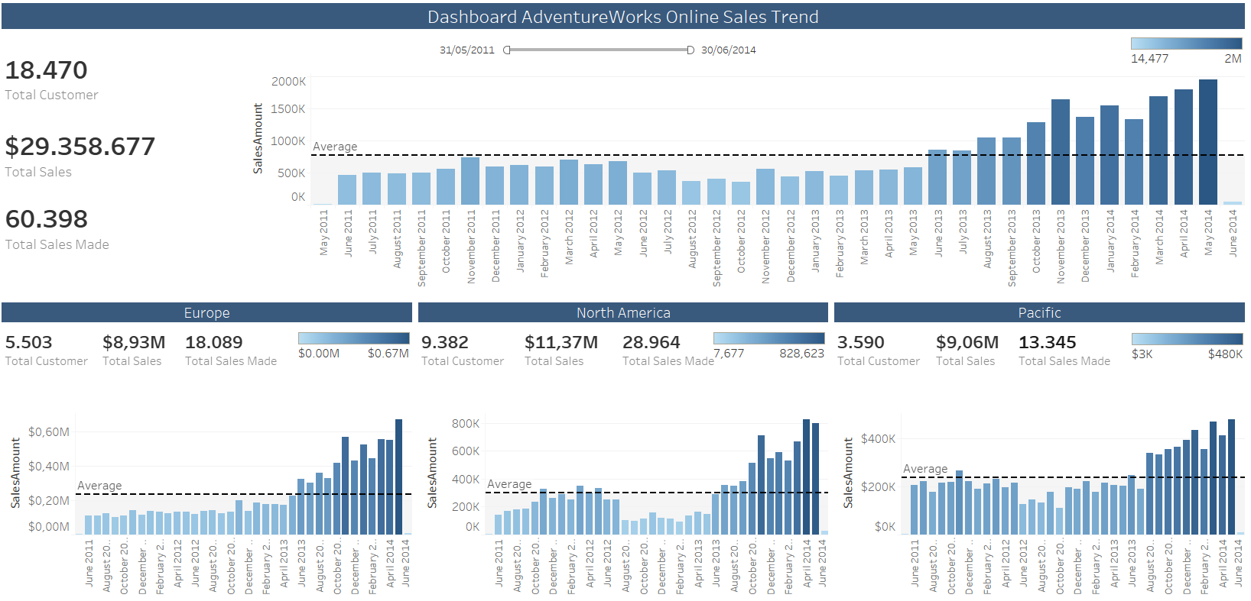

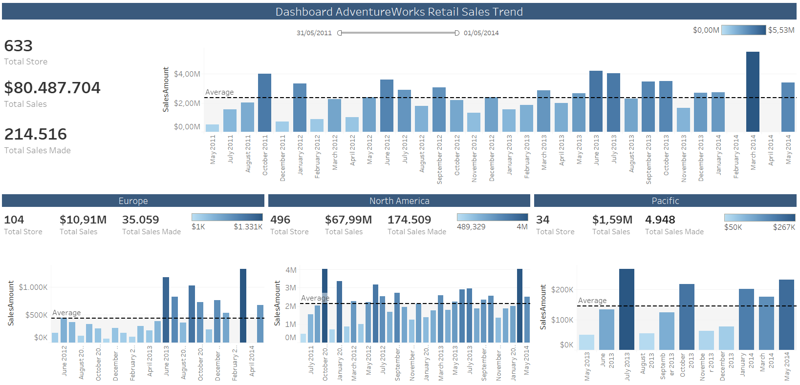

Dashboard diatas merupakan dashboard *sales trend* untuk AdventureWorks2019 yang dibentuk dengan data historical penjualan perusahaan dari tahun 2011 sampai 2014. Kedua dashboard merupakan dashboard penjualan untuk *online sales* dan *retail sales* dari AdventureWorks2019. Dengan menggunakan beberapa KPI dan grafik yang mendukung, pihak manajemen dapat memantau terhadap strategi perusahaan jangka panjang. Dashboard tersebut juga dilengkapi dengan *filter range date* untuk membantu manajemen melakukan *filter* waktu yang diinginkan. Dashboard *sales trend* jugadibagi menjadi 3 benua yang berbeda untuk menampilkan *trend* penjualan diketiga benua tersebut. Dapat dilihat juga bagaimana rata-rata penjualan dari total penjualan dan ditiap benua yang berbeda. Setiap KPI pada dashboard telah dikonfigurasi sedemikian rupa sehingga ketika *filter* tersebut digunakan maka *value* dari tiap KPI tersebut juga akan berubah, sehingga dashboard tersebut dibuat se-dinamis mungkin

## STRATEGIC : DASHBOARD AW19 SALES FORECAST

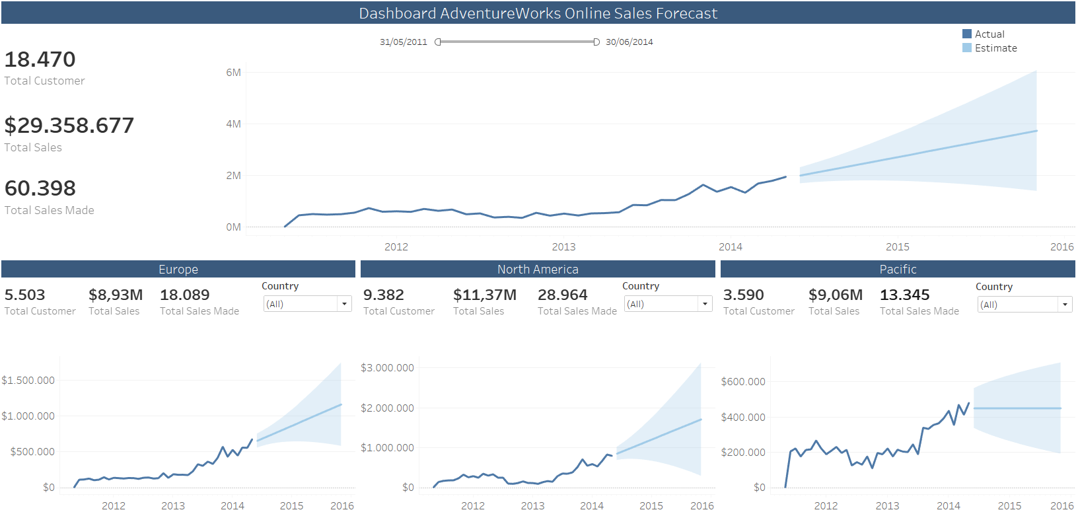

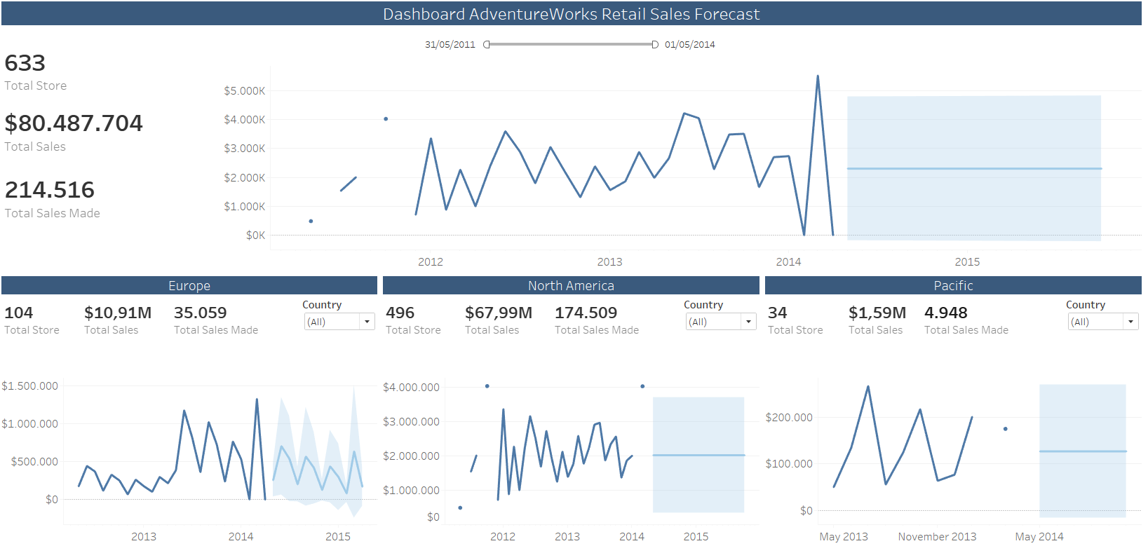

Dashboard diatas merupakan dashboard *sales forecast* untuk proyeksi penjualan AdventureWorks2019. Sesuai dengan data yang dapat diperoleh dari data historical versi 2019, dashboard tersebut dapat memproyeksikan penjualan yang akan terjadi baik melalui *online* *sales* maupun *retail sales.* Dashboard juga didukung oleh *filter* waktu dan *filter country* untuk memperlihatkan bagaimana ramalan penjualan apabila dilakukan *filter* pada kedua *filter* tersebut. Sama halnya dengan dashboard *sales trend,* setiap KPI pada dashboard telah dikonfigurasi sedemikian rupa sehingga ketika *filter* tersebut digunakan maka *value* dari tiap KPI tersebut juga akan berubah, sehingga dashboard tersebut dibuat se-dinamis mungkin.

## STRATEGIC : DASHBOARD AW19 PRODUCT SALES PERFORMANCE

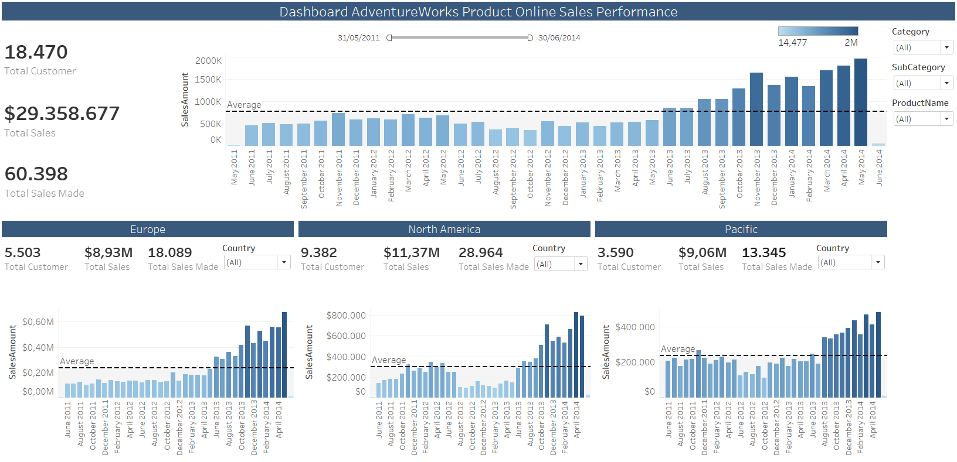

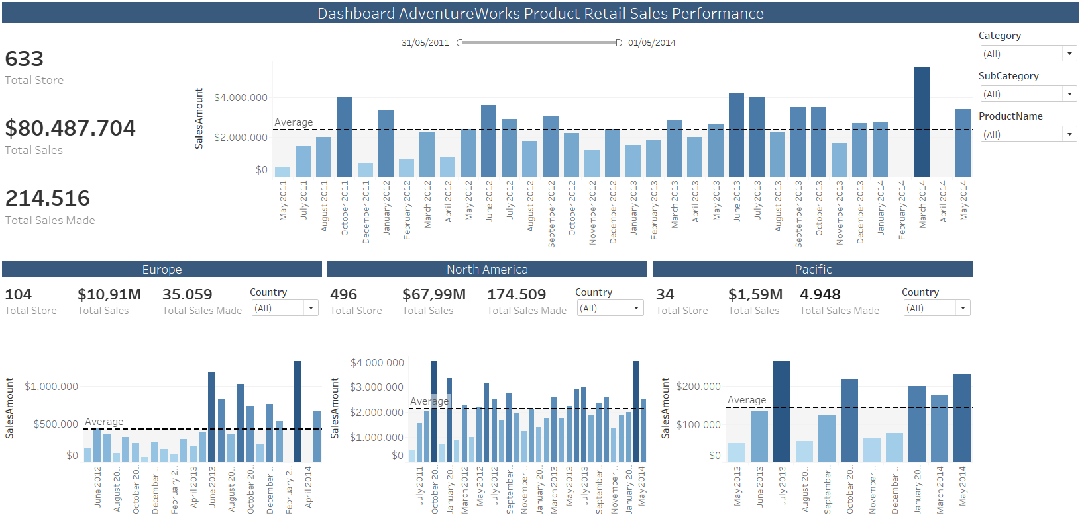

Sama seperti dashboard *sales trend,* dashboard ini memiliki layout yang mirip namun konfigurasi dari *filter* yang ada berbeda. Pada dashboard ini kita akan melihat bagaimana performa penjualan dari produk-produk AdventureWorks2019 miliki sesuai dengan *historical data.* Pada bagian kanan dashboard terdapat *filter* yang dapat digunakan untuk memilih produk-produk dengan kategori yang diinginkan. Setiap grafik benua juga terdapat *filter country* untuk memilih negara mana yang ingin dipantau performa penjualannya. Sama halnya dengan dashboard lainnya, setiap KPI pada dashboard telah dikonfigurasi sedemikian rupa sehingga ketika *filter* tersebut digunakan maka *value* dari tiap KPI tersebut juga akan berubah, sehingga dashboard tersebut dibuat se-dinamis mungkin.

## STRATEGIC : DASHBOARD PRODUCT SALES

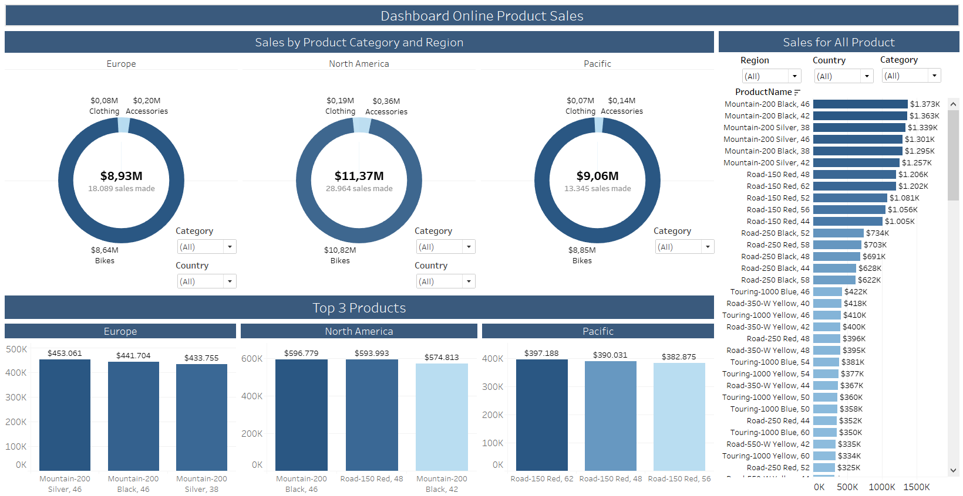

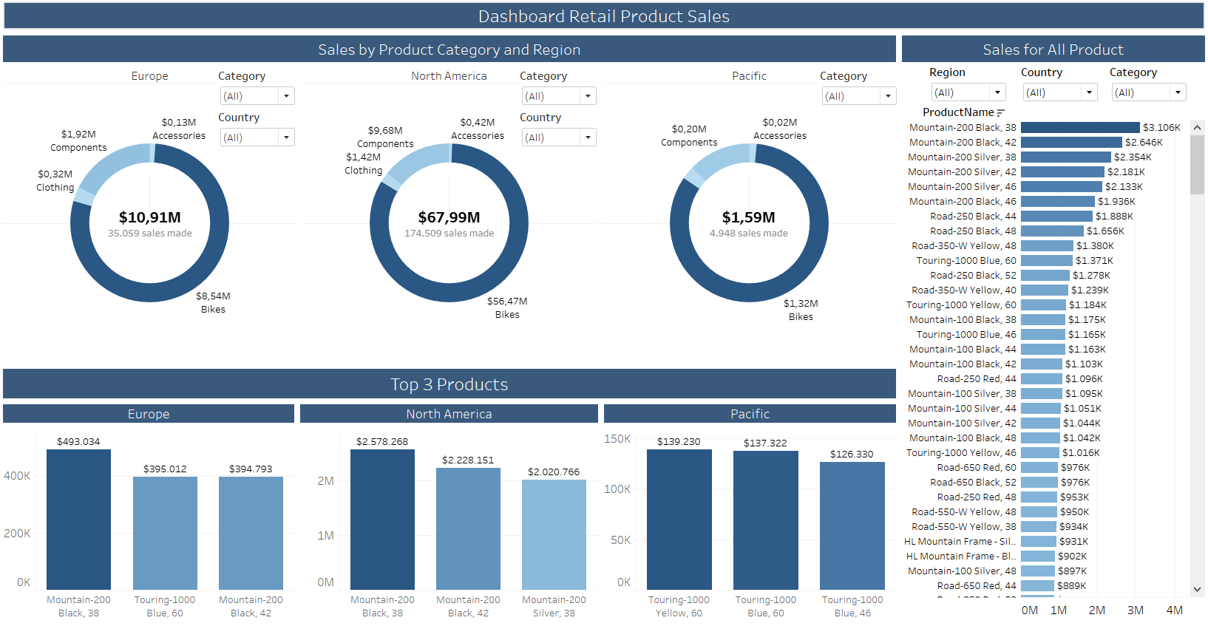

Dashboard diatas merupakan dashboard yang berisi detail penjuaalan dengan sudut pandangyang berbeda dengan dashboard yang sebelumnya. Dashboard ini memberikan pandangan yang lebih detail mengenai penjualan produk AdventureWorks seperti proporsi penjualan berdasarkan kategori produk yang dijual, lalu dibandingkan dengan penjualan pada 3 benua yang berbeda. Pada grafik *donut chart* kita dapat melakukan *filter* berdasarkan negara yang terkait dengan benua tersebut untuk melihat bagaimana proporsi penjualan kategori produk disana. Lalu kita juga dapat melakukan *filter* terhadap kategori produknya. Setiap *filter* yang digunakan pada grafik tersebut akan menghasilkan perubahan pada grafik dibawahnya yaitu grafik *Top 3 Product* yang menampilkan 3 produk unggulan disetiap benua terkait dan *filter* yang digunakan. Pada bagian kanan dashboard terdapat grafik yang menampilkan keselurahan penjualan produk yang dimiliki oleh AdventureWorks. Dengan memanfaatkan *filter* yang ada kita dapat menampilkan produk-produk tertentu dengan memilih *region, country,* dan *category* yang kita inginkan. Dashboard ini dapat kita manfaatkan untuk melihat bagaimana sebenarnya detail performa produk-produk yang AdventureWorks miliki.

## STRATEGIC : DASHBOARD CUSTOMER SALES

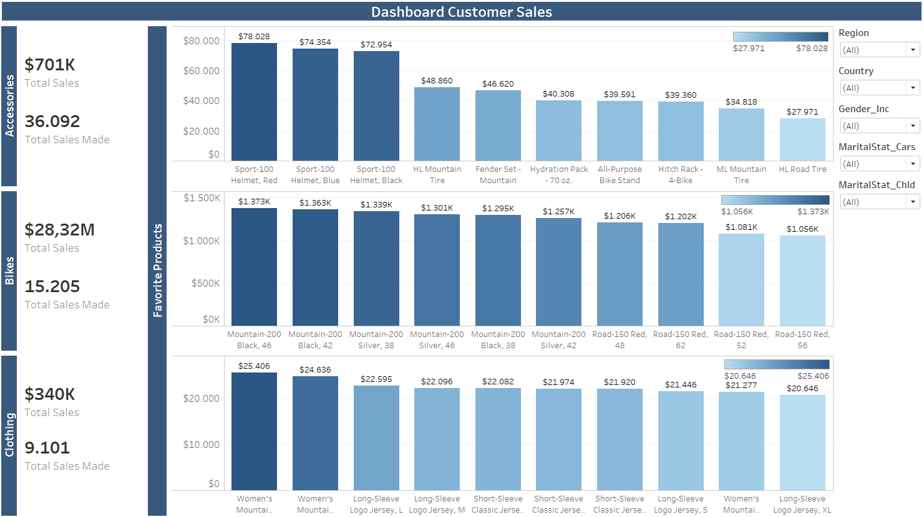

Fokus pada penjualan, dashboard tersebut menampilkan bagaimana preferensi produk berdasarkan *customer* AdventureWorks punya. Dengan dashboard ini ktia dapat mengetahui *market preference* dari data demografi *customer.* Seluruh data demografi yang tersedia kami kelompokkan dalam beberapa *cluster* yang berbeda. Dengan memanfaatkan data demografi yang ada kami menggunakan kombinasi dari data-data tersebut menjadi berbagai *cluster* yang dapat mengidentifikasi *profile* dari *customer* kita.

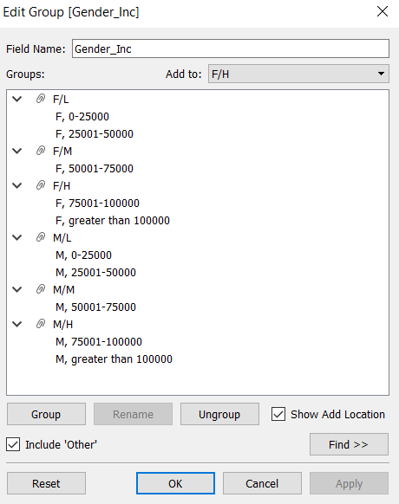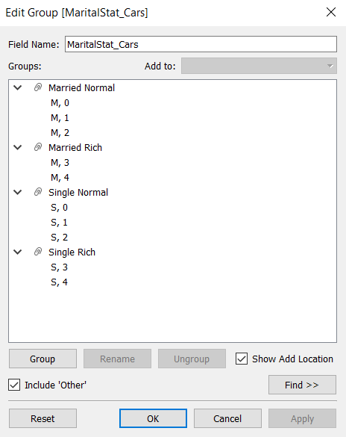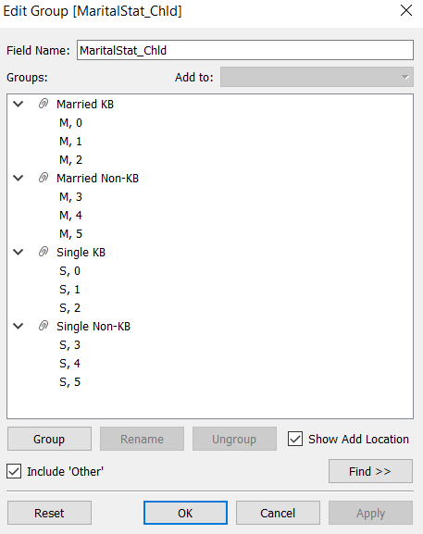

*Cluster* tersebut adalah “Gender_Inc” yang menggunakan data demografis *gender* dan *incoming* dari *customer,* lalu “MaritalStat_Cars” yang menggunakan data demografis *Marital Status* dan *Cars* dan “MaritalStat_Chld” yang menggunakan data demografis *Marital Status* dan *Children.* Setiap *cluster* yang kami buat memiliki hubungan erat satu sama lain dan telah terkonfigurasi sedemikian rupa sehingga akan mempermudah proses analisis kita. Dengan adanya dashboard ini kita dapat mengidentifikasi produk-produk mana yang sesuai dengan *profile customer* kita sehingga manajemen dapat mengeluarkan rencana-rencana strategis untuk meningkatkan jumlah penjualan. Dashboard ini juga bersifat dinamis, dengan arti setiap perubahan pada *filter* akan menghasilkan nilai yang berbeda pada KPI dan grafiknya.

## OPERATIONAL : DASHBOARD STORE CLUSTERS SALES

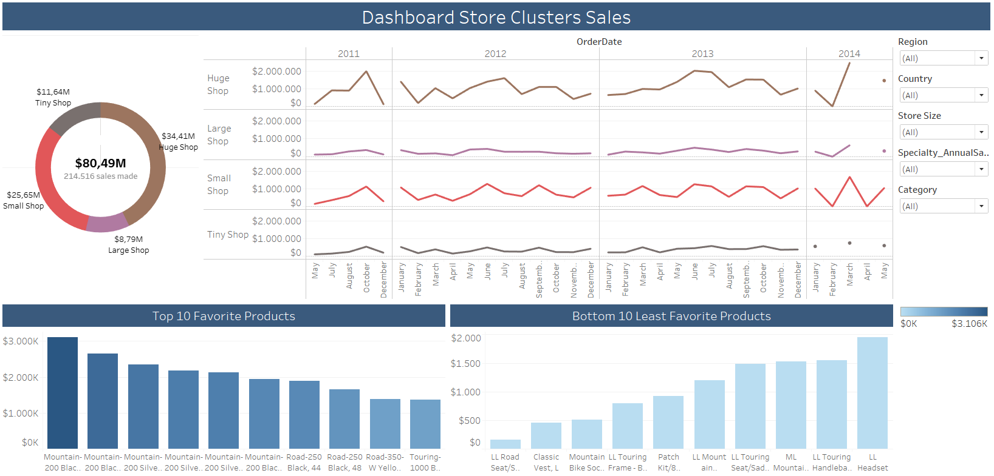

Sama halnya dengan dashboard sebelumnya, yang berbeda adalah pelanggan dari *retail sales* adalah *retailer.* Oleh karena itu pendekatan yang digunakan pada saat pembuatan Dashboard Customer Sales dengan dashboard ini sama. Dengan menggunakan data demografis yang tersedia kami membuat beberapa *cluster* yang dapat digunakan untuk memantau penjualan terhadap *cluster-cluster* tersebut.

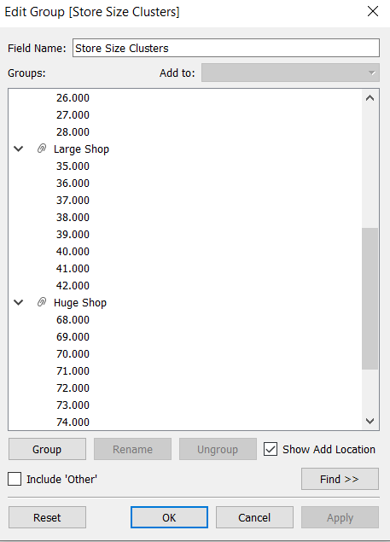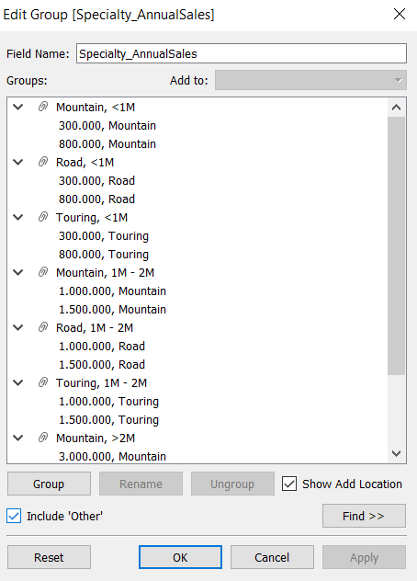

*Cluster* yang pertama adalah “Store Size Clusters” yang menggunakan data luas dari sebuah toko retail, lalu “Specialty_AnnualSales” yang menggunakan data *specialty* dari sebuah toko dan *annual sales* mereka. Hal ini dapat memberi kita informasi mengenai *profile* dari *retailer* beserta preferensi produk mereka, sehingga pihak manajemen dapat mengambil tindakan mengenai kebijakan penjualan terhadap *retailer.* Dashboard juga dilengkapi dengan beberapa *filter* yang dapat digunakan seperti *region, country,* dan *category*.

## OPERATINOAL : DASHBOARD SALESPERSON SALES

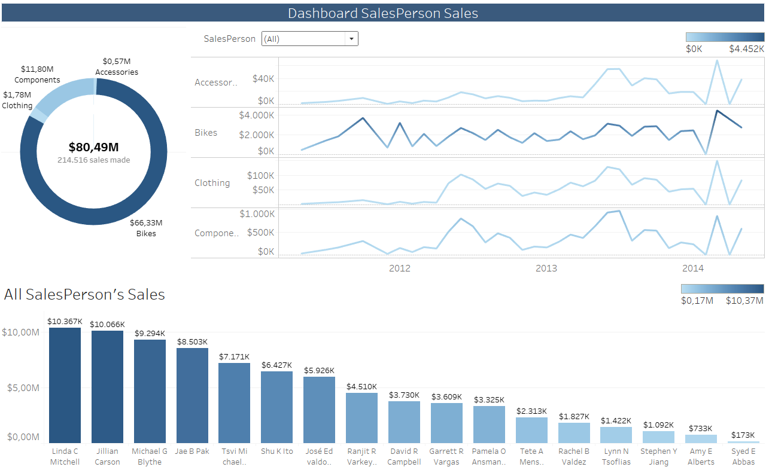

Dashboard tersebut merupakan dashboard untuk mengukur performa dari penjualan oleh SalesPerson. Grafik yang digunakan dapat menampilkan jumlah penjualan yang dilakukan SalesPerson berdasarkan waktu dan kategori dari produk yang dijual. Dashboard bersifat dinamis sehingga dapat berubah ketika akan melakukan *filter salesperson* yang ingin dipilih.

# TEMUAN BISNIS

## ONLINE SALES

### TEMUAN OS1



* Berdasarkan dashboard *trend* penjualan *online* AdventureWorks2019 dapat ditemukan bahwa *trend* penjualan mulai naik pada bulan Juni 2013.
* Hal serupa terjadi pada seluruh benua, penjualan mulai naik secara signifikan setelah melewati bulan Mei 2013.
* Pada dashboard ini terlihat jumlah penjualan paling banyak terletak pada benua North America dengan jumlah $11.37M, diikuti dengan Europe $8.93M, dan Pacific $9.06M.
* Dapat dilihat pada grafik *trend* terjadi penurunan yang sangat drastis pada bulan juni 2014, oleh karena itu perlu adanya analisis lebih dalam lagi
* Apabila kita melihat dari jumlah penjualan pada ketiga benua tersebut tidak banyak perbedaan yang signifikan, namun terdapat perbedaan jumlah *customer* yang cukup signifikan sehingga perlu untuk dianalisis lebih lanjut
* Dengan temuan tersebut maka dapat dianalisis lebih lanjut dengan membuat dashboard Ad Hoc untuk mengamati pola penjualan AdventureWorks

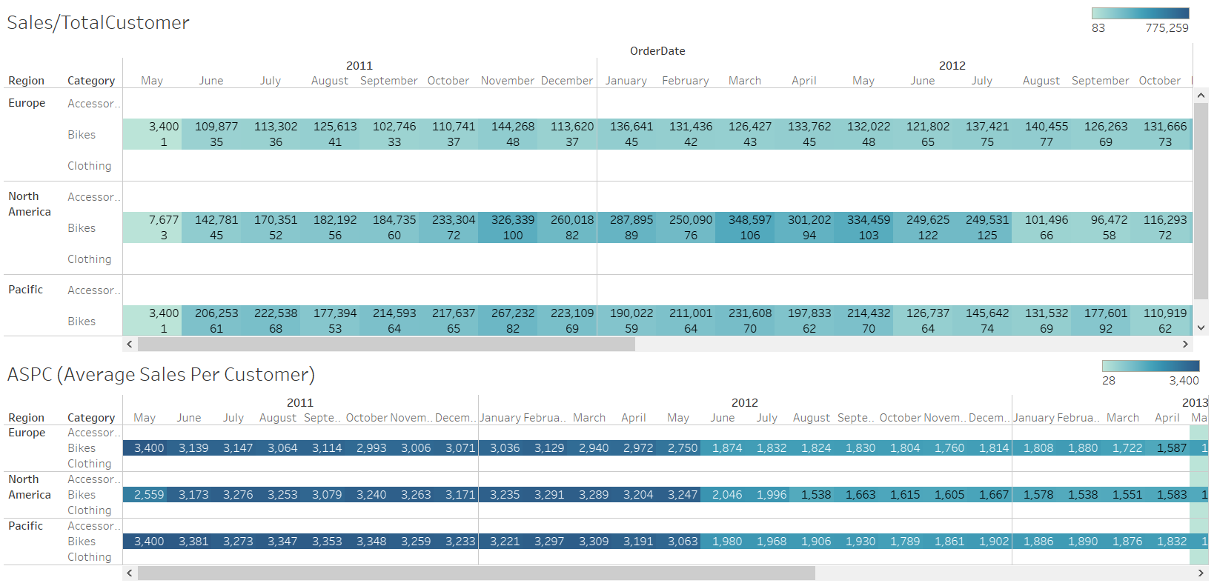

* Dapat dilihat pada tahun 2011 dan tahun 2012 jumlah *customer* dan penjualan yang terjadi tidak begitu besar, namun rata-rata penjualan per *customer* pada saat itu sangat tinggi

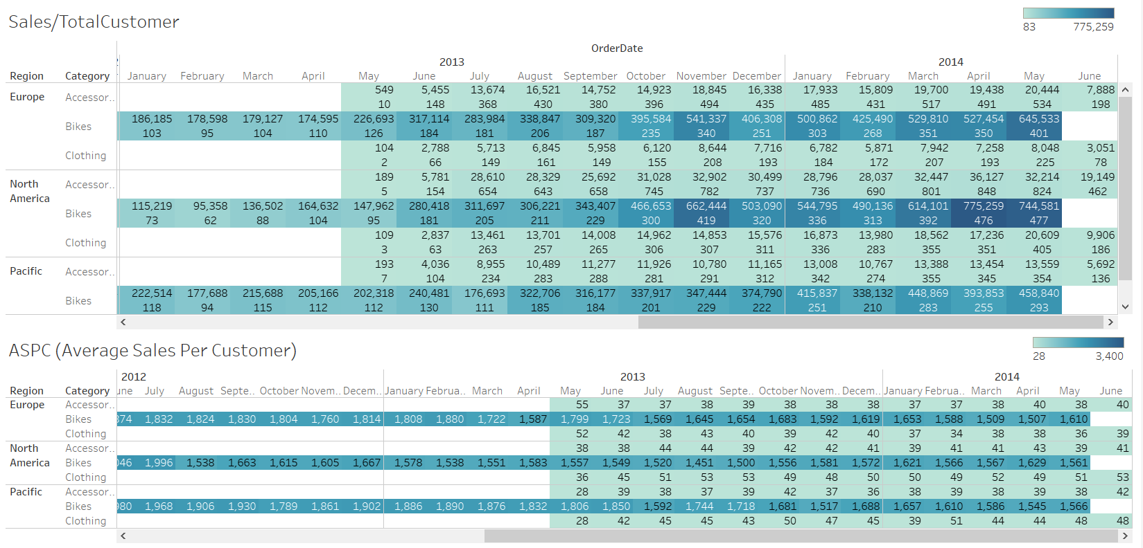

* Setelah dianalisis lebih dalam lagi pada tahun 2013 dan 2014 sesuai dengan dashboard *sales trend* kita dapat melihat bahwa memang penjualan sedang naik dan diikuti dengan jumlah *customer* yang naik juga
* Apabila kita analisis lagi, ternyata dengan adanya peluncuran kategori produk baru yaitu *accessory* dan *clothing* dapat memicu peningkatan penjualan keseluruhan produk. Temuan ini sangat berguna bagi pihak manajemen untuk meningkatkan strategi *branding* perusahaan
* Dari dashboard Ad Hoc ini dapat diidentifikasi bahwa ternyata penjualan sepeda pada bulan Juni 2014 masih kosong. Kita dapat berasumsi bahwa penjualan untuk bulan ini masih belum tercatat pada database
* Dengan menurunnya rata-rata *sales per customer* dapat mengindikasikan pola konsumsi (pembelian) dari *customer* menurun walaupun jumlah *customer* baru semakin banyak, sehingga perlu adanya inovasi baru untuk meningkatkan pola konsumsi *customer*

### TEMUAN OS2

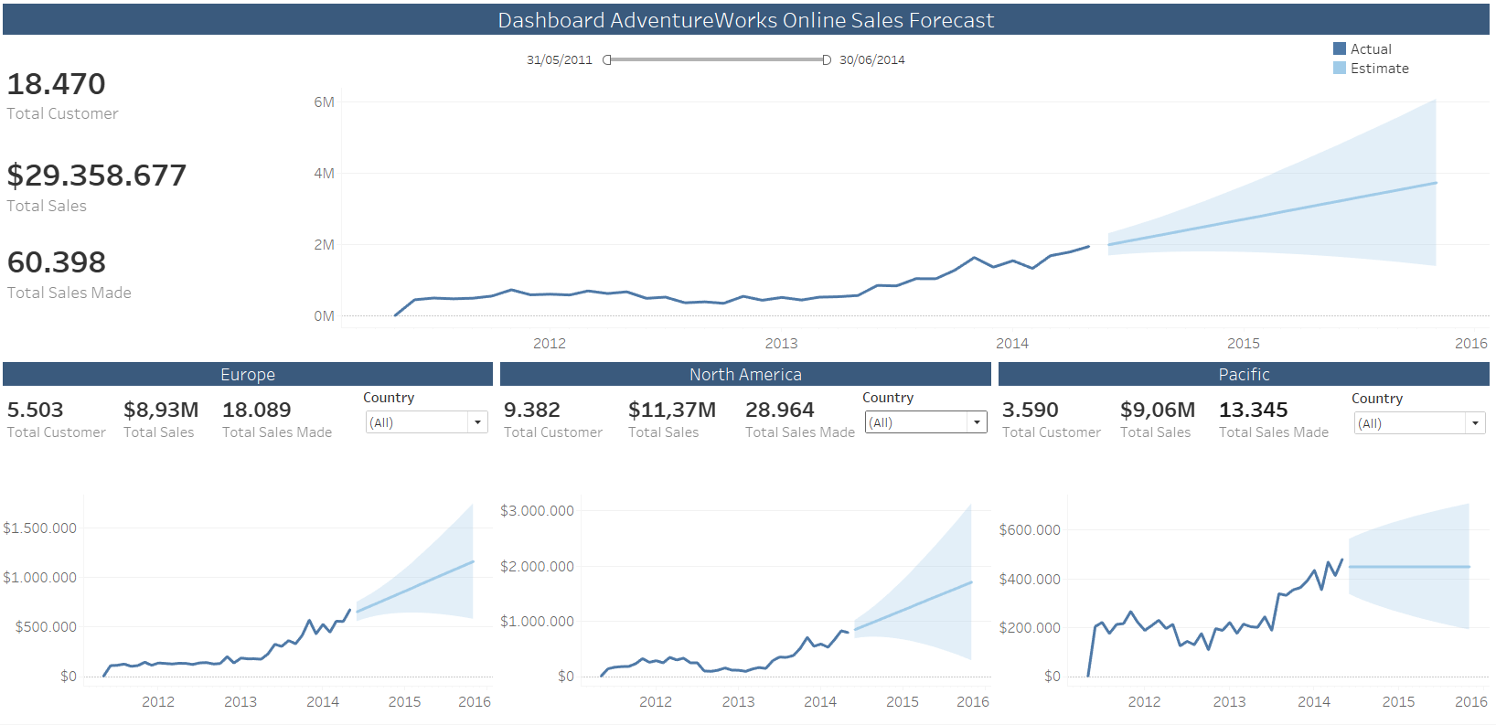

* Berdasarkan dashboard *sales forecast* dapat kita lihat bahwa proyeksi penjualan perusahaan terlihat menjanjikan dengan hasil *forecast* penjualanyang cenderung menaik, baik keseluruhan dan ditiap benua

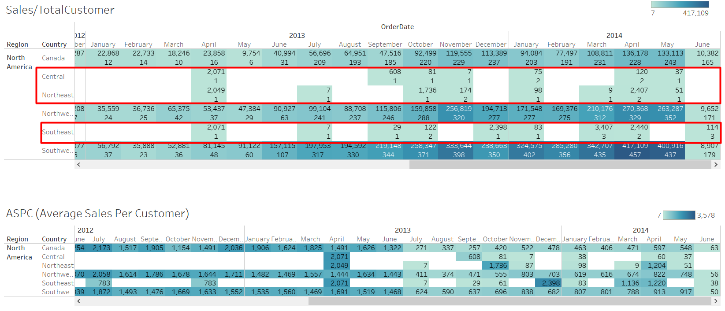

* Setelah diteliti lebih lanjut, ternyata terdapat beberapa negara bagian pada benua North America yang memiliki penjualan yang *underperformed,* yaitu Central, Northeast, dan Southeast America

### TEMUAN OS3

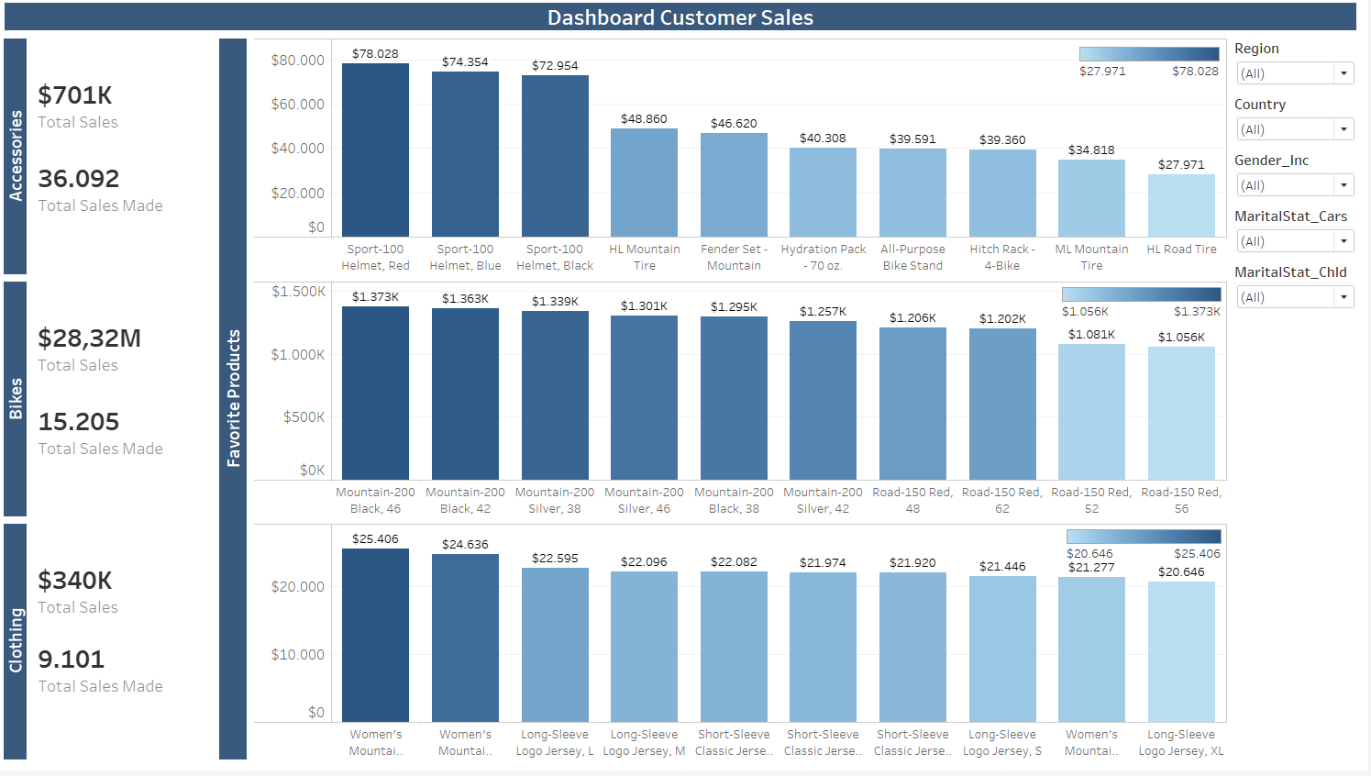

* Dengan menggunakan Dashboard Customer Sales, kita dapat mengetahui pola penjualan pada segmentasi pasar tertentu. Temuan ini nantinya dapat digunakan untuk pertimbangan marketing nantinya
* Pada Country Canada, Male/Female dengan yearly income High, cenderung menyukai kategori sepeda Mountain

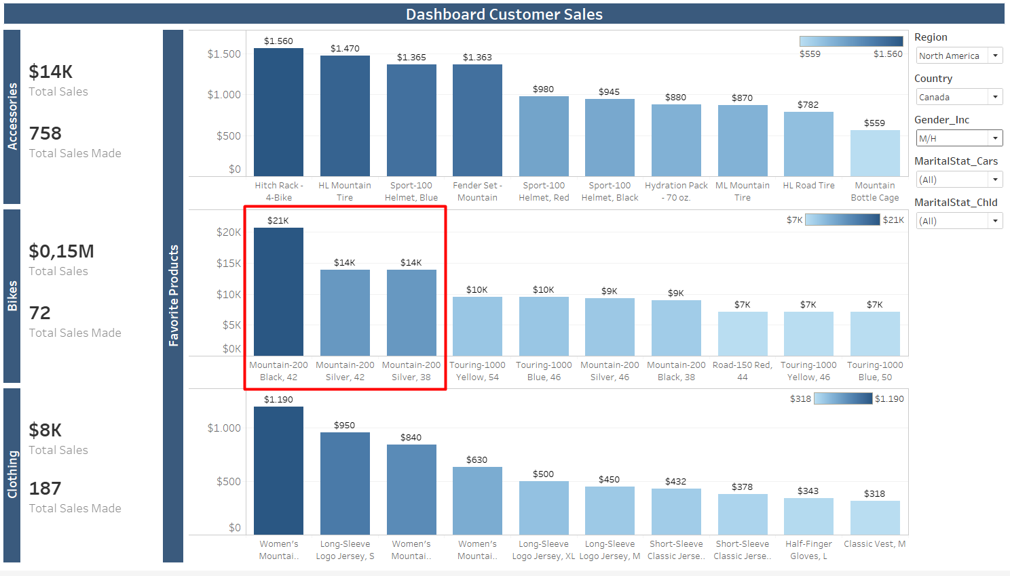

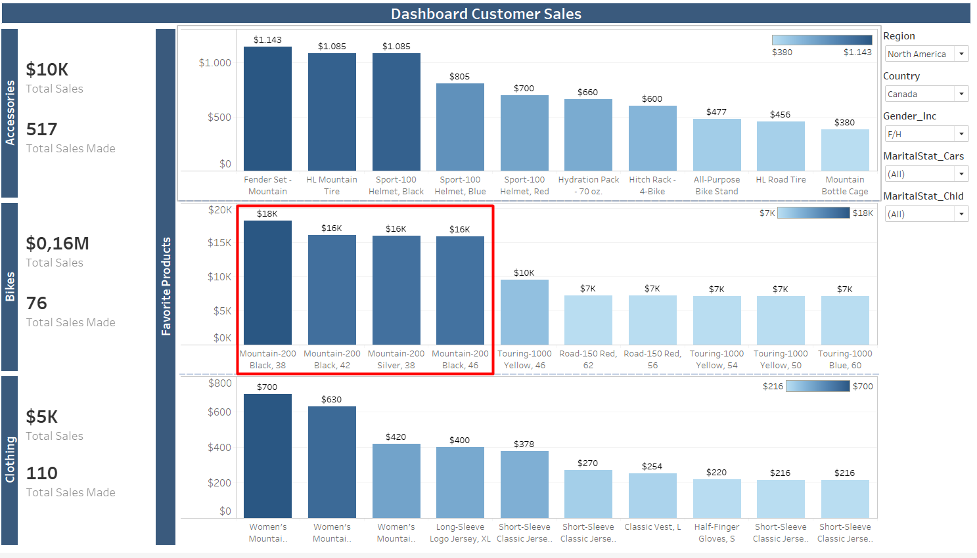

* Sebaliknya pada country Canada, Male/Female dengan yearly income Low, cenderung menyukai kategori sepeda Road

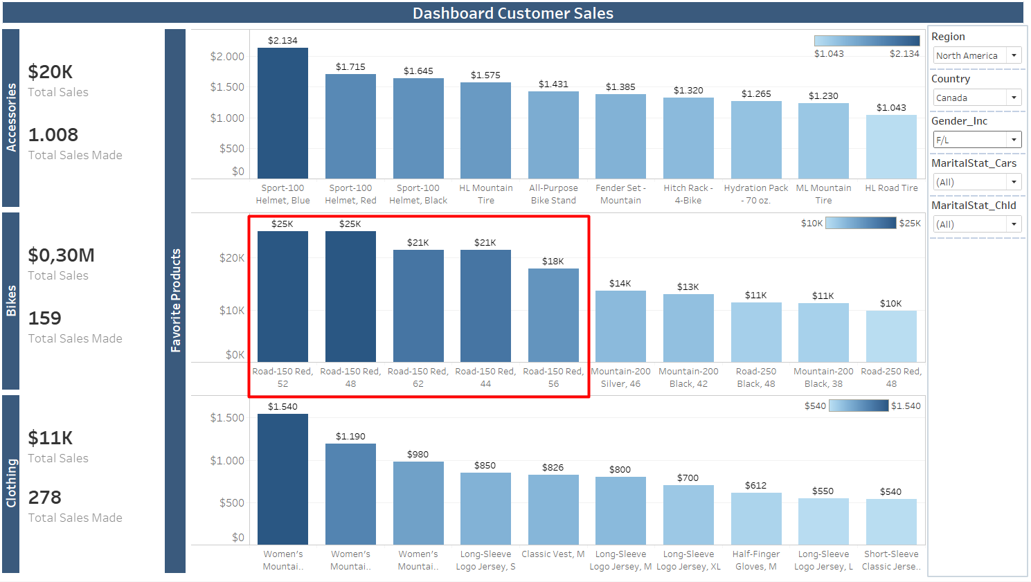

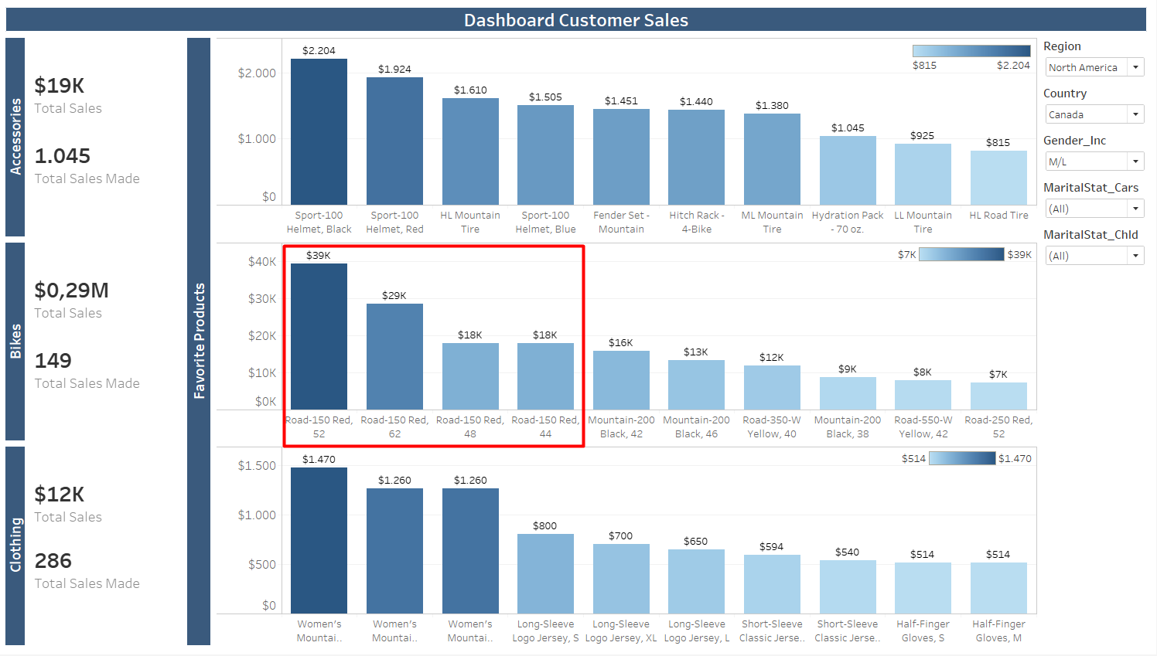

* Pada Country Australia, Male/Female dengan yearly income Low, cenderung menyukai kategori sepedah Road

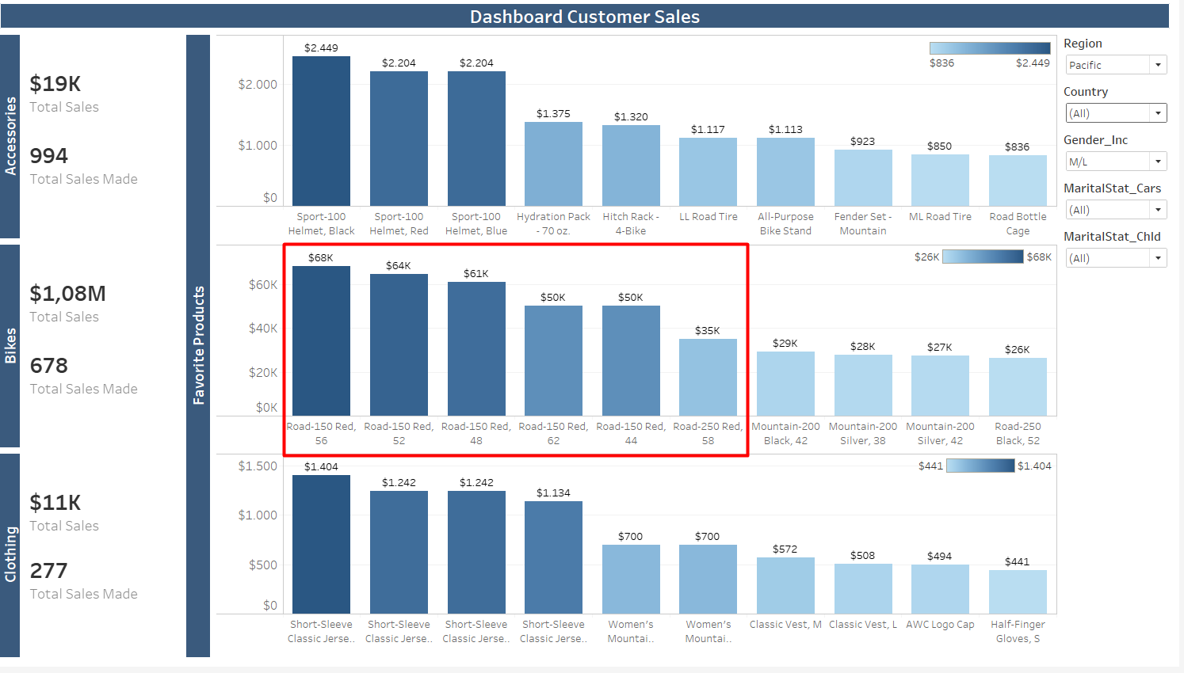

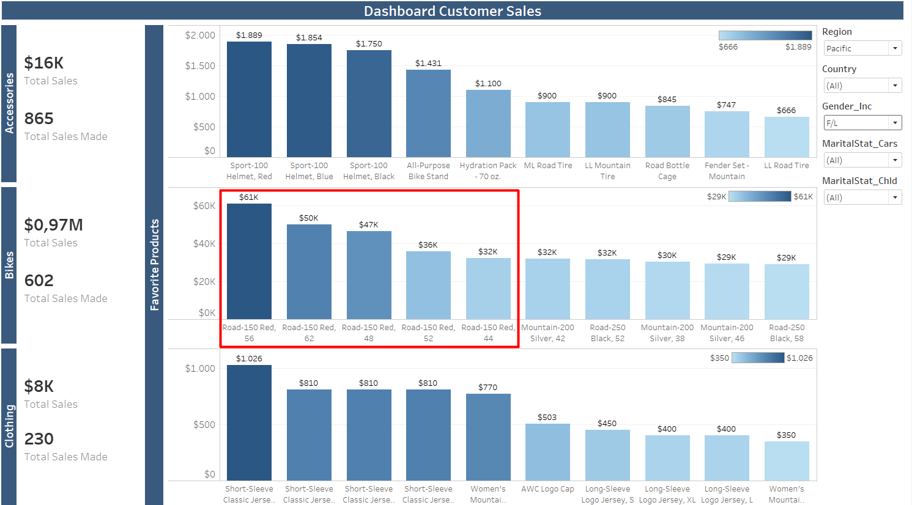

* Pada Country Australia, Single/Maried dengan kategori kepemilikan mobil Normal, cenderung menyukai kategori sepedah Road

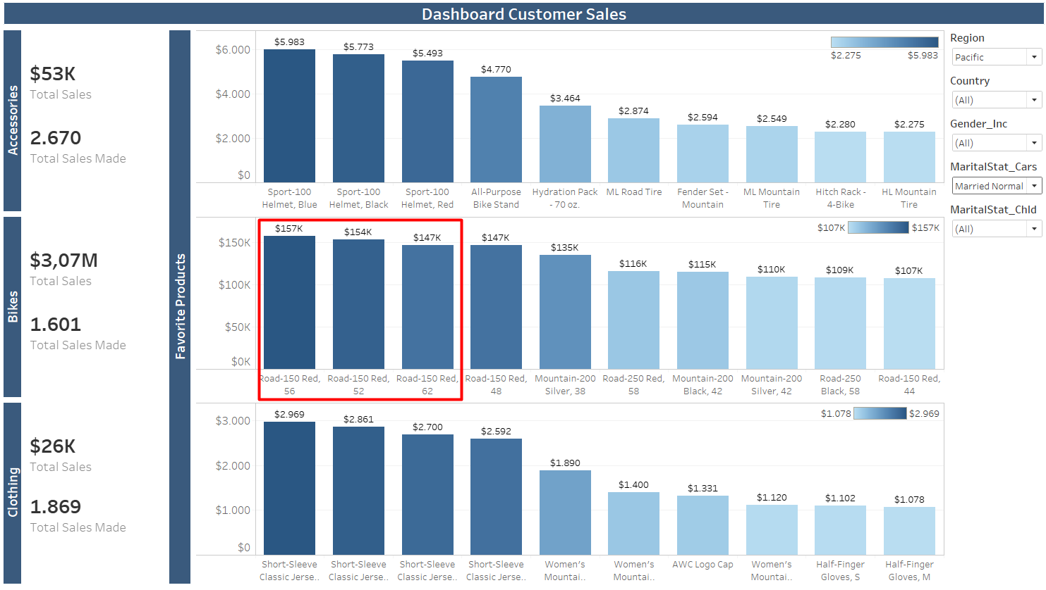

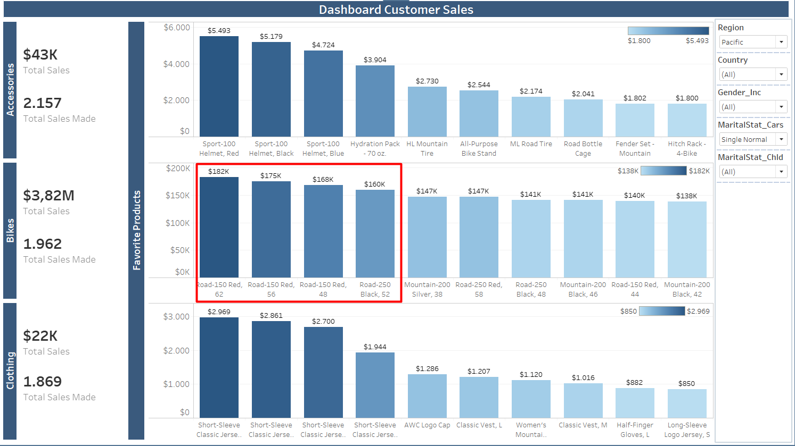

* Pada Country Australia, Single dengan kategori kepemilikan mobil Rich, cenderung menyukai kategori sepedah Mountain

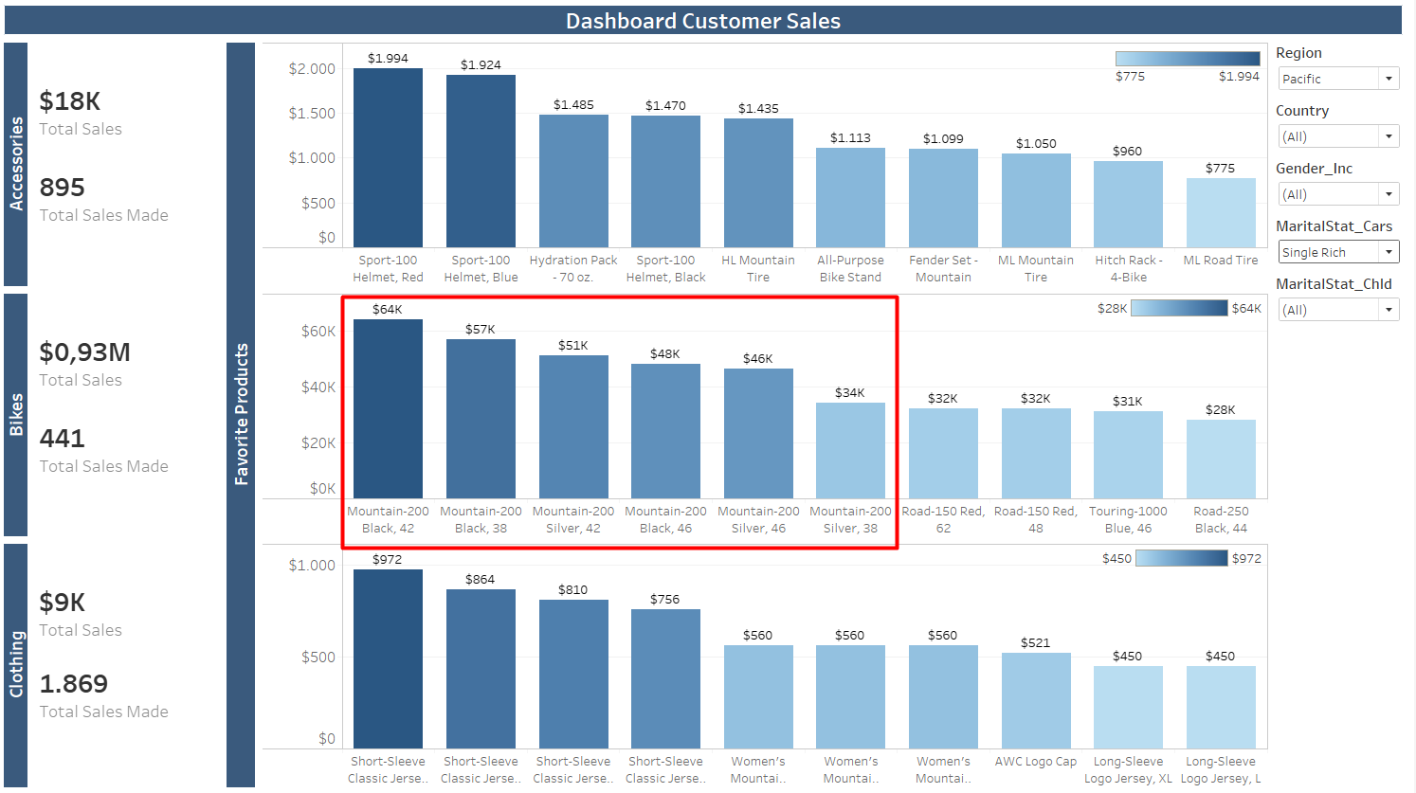

* Pada Country Northwest, Maried dengan kategori jumlah anak KB, cenderung menyukai kategori sepedah Mountain

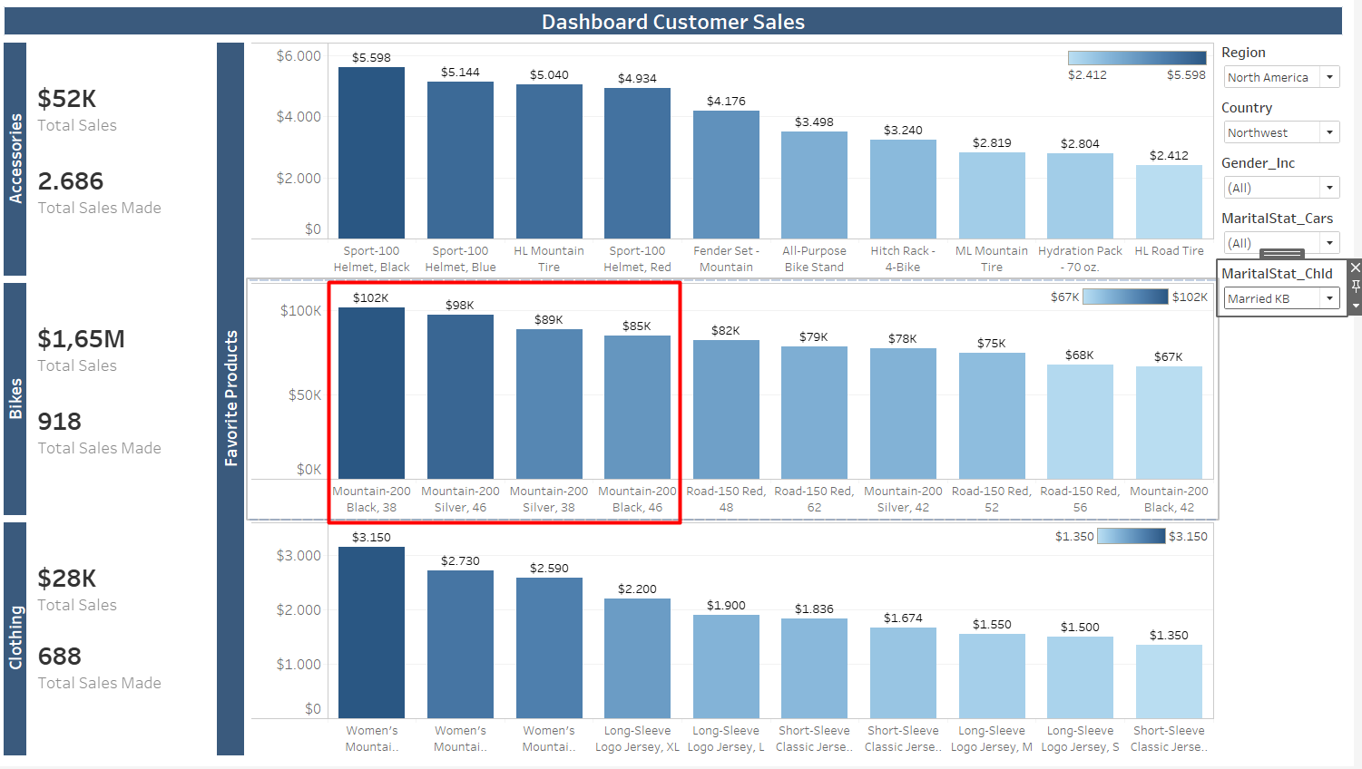

## RETAIL SALES

### TEMUAN RS1

* Berdasarkan Dashboard Retail Sales Trend, pada region Europe, terdapat pola naik turun penjualan yang terjadi setiap tahunnya, yaitu tren penjualan pada Bulan Juni naik lalu turun pada bulan Agustus dan naik kembali pada bulan September.

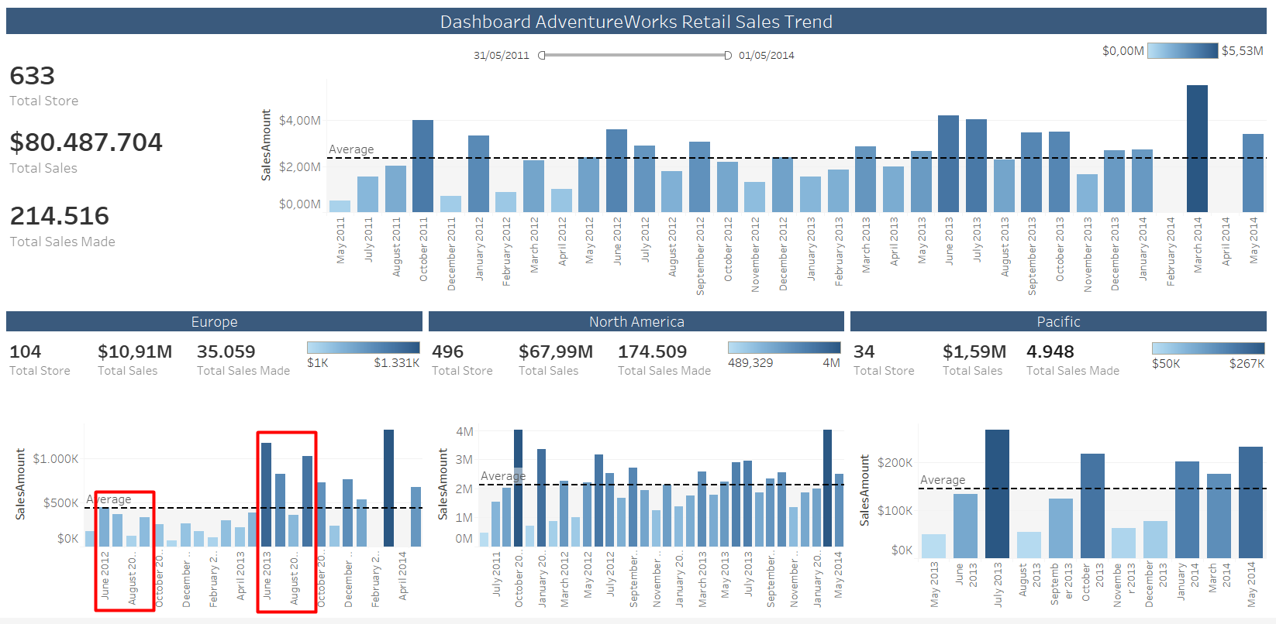

* Setelah ditinjau lebih jauh, ternyata berhubungan dengan store size yang ada pada region Europe. Pada Dashboard Store Clusters Sales, dapat kita lihat bahwa terjadi pola yang mirip dengan penjualan Huge Shop dan Large shop pada region Europe.

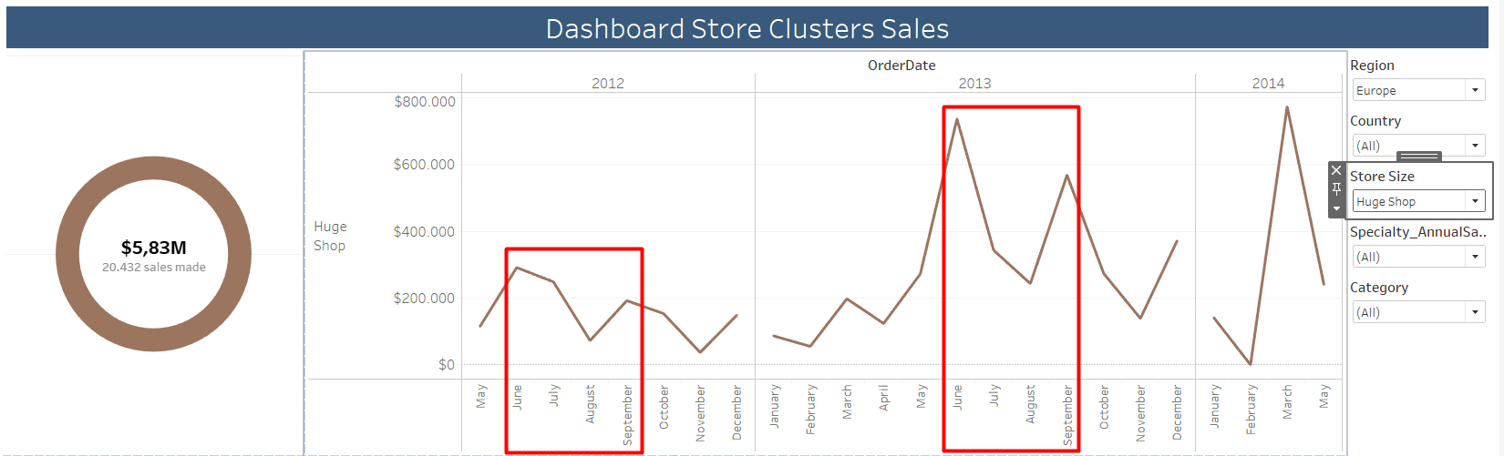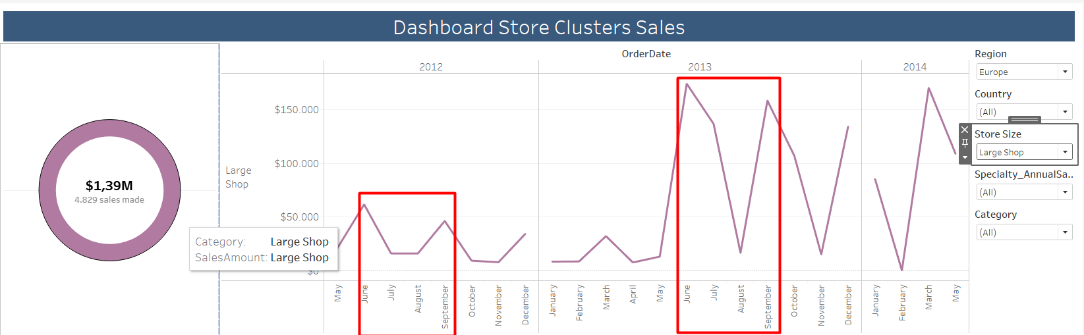

* Di sini dapat kita ambil informasi bahwa pada region Europe, penjualan Huge Shop dan Large Shop sangat mempengaruhi tren penjualan.

### TEMUAN RS2

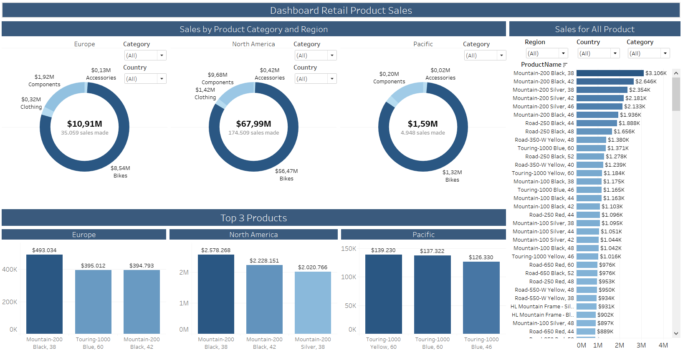

* Pada Dashboard Product Sales, untuk kategori Accessories di semua Country, penjualan paling banyak didapatkan dari penjualan Hitch rack – 4 bike dengan $53K pada region Europe, $131.816 pada NA, dan $12.407 pada region Pacific.

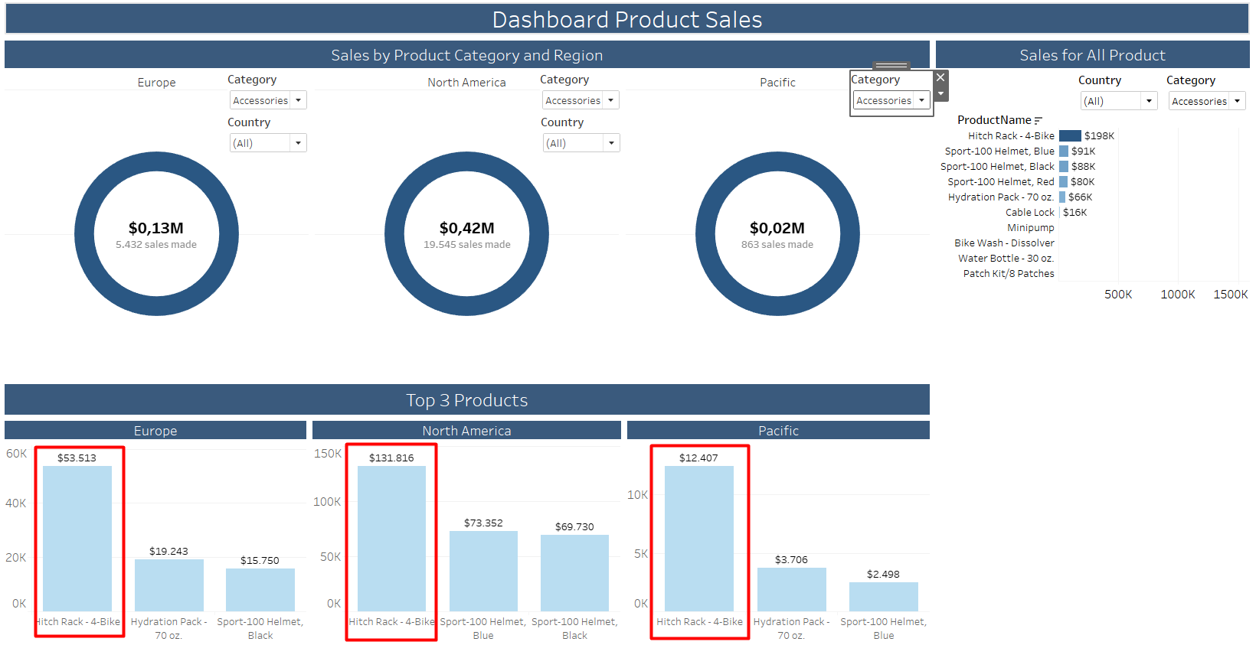

* Sedangkan untuk kategori Clothing, penjualan terbanyak sama di semua negara pada region yang sama. Untuk region Europe dan Pacific, penjualan paling banyak didapatkan dari penjualan Classic Vest S. dengan total penjualan masing-masing $ 38.423 dan $ 9.499. sedangkan negara-negara pada region NA, penjualan paling banyak jatuh pada Long-sleeve Logo Jersey dengan total penjualan $ 141.588.

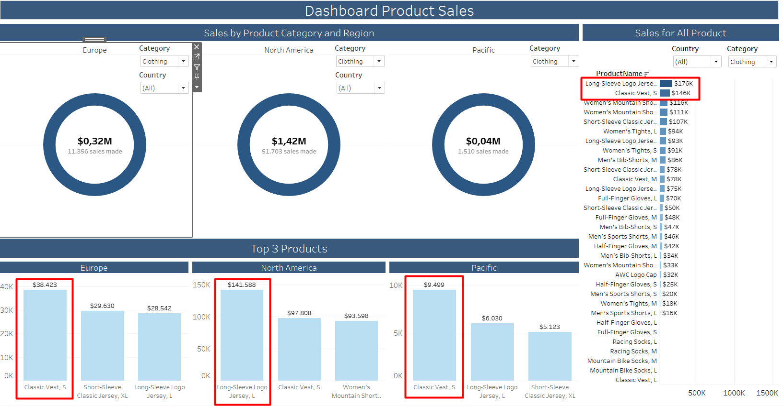

* Pada kategori Bike di France, dapat kita lihat bahwa produk Mountain 200 Black sangat diminati. Hal ini ditunjukkan dengan penjualannya hampir 2 kali lipat daripada produk lainnya pada top 3 product.

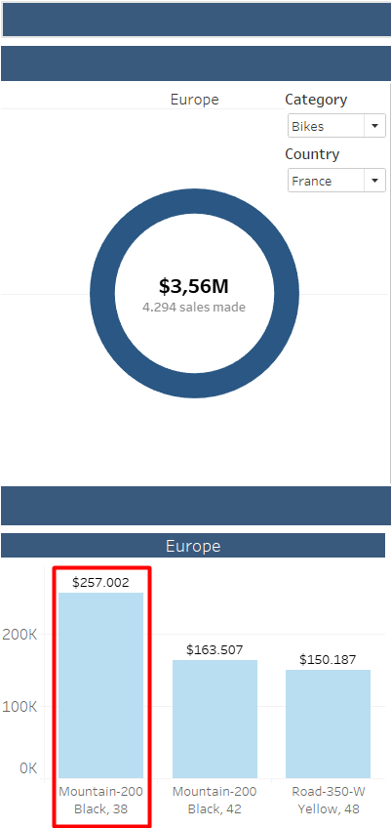

* Diharapkan dengan adanya temuan ini bisa dijadikan bahan pertimbangan untuk marketing kategori clothing dan accessories pada region tertentu.

### TEMUAN RS3

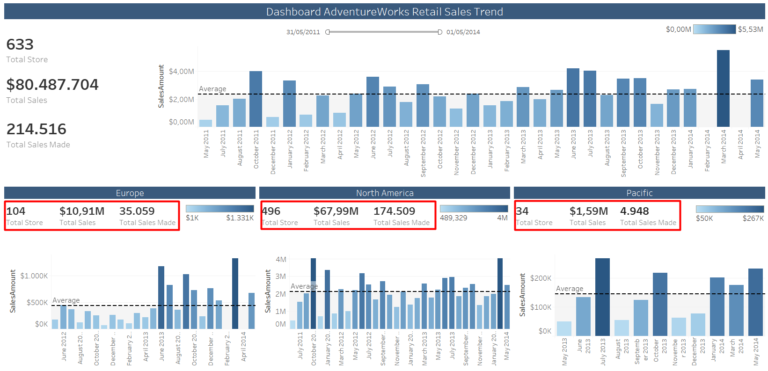

* Melihat hasil penjualan *retail,* dapat kita lihat bahwa terdapat perbedaan penjualan yang sangat jauh diantara ketiga benua. Hal tersebut menjadi perhatian penting bagi perusahaan untuk melaksanakan rencana ekspansinya
* Oleh karena itu dibutuhkan analisis lebih lanjut dengan membuat dashboard ad hoc

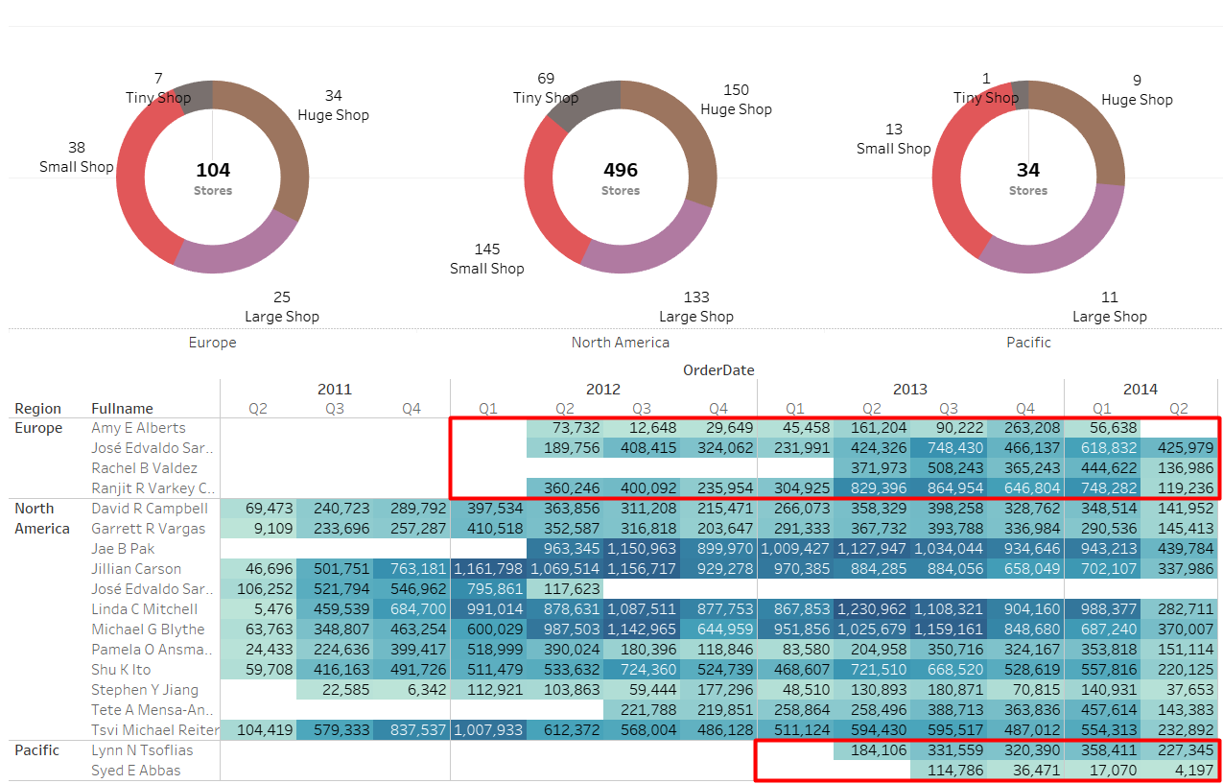

* Melihat AdventureWorks mulai melakukan ekspansi pada benua Eropa pada tahun 2012 dan Pacific pada tahun 2013, terdapat perbedaan penjualan yang cukup besar
* Hal tersebut dapat diidentifikasi dari jumlah SalesPerson yang bertugas diketiga benua tersebut. Benua NA berjumlah 11 orang, Eropa 4 orang, dan Pacific hanya 2 orang.
* Setelah dianalisis lebih lanjut ternyata kinerja dari 2 orang yang bertugas di benua Pacific belum memuaskan pada 2 tahun pertama mereka bekerja, sementara pada benua Eropa terdapat peningkatan yang cukup signifikan di 3 tahun pertamanya

# SOLUSI YANG DAPAT DITAWARKAN

## ONLINE SALES

### SOLUSI OS1

* Menjawab temuan bahwa terdapat penurunan pola konsumsi dari *customer* maka kita perlu melakukan marketing yang lebih fokus pada produk-produk baru. Produk baru tersebut dapat kita identifikasi berdasarkan dashboard Ad Hoc yang telah dibuat

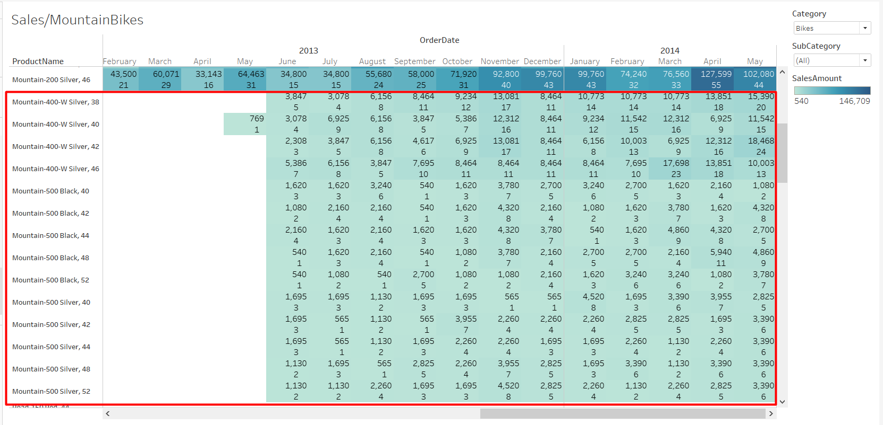

* Berdasarkan dashboard tersebut, produk terbaru dari seluruh kategori sepeda akan dipilih untuk pembuatan iklan televisi.

|  |  |
| --- | --- |
| Bike Category | Product Name |
| Mountain Bike | Mountain-400-W Silver |
| Mountain-500 Black |
| Mountain-500 Silver |
| Road Bike | Road-650 Black |
| Road-650 Red |
| Road-750 Black |
| Touring Bike | Touring-2000 Blue |
| Touring-3000 Blue |
| Touring-3000 Yellow |

* Dalam pembuatan iklan televisi kita membutuhkan seorang *brand ambassador* yang dapat menjadi model bagi perusahaan untuk periklanan. Seorang *brand ambassador* terpilih merupakan seorang yang terkenal dan mampu memberikan *influence* pada *customer*



### SOLUSI OS2

* Untuk memaksimalkan penjualan, diperlukan rencana strategis untuk memperluas jangkauan *customer* kita
* Berdasarkan hasil *forecast* kita dapat mengetahui bahwa penjualan *online* memiliki potensi yang sangat menjanjikan. Oleh karena itu demi mewujudkan *forecast* tersebut dapat diinisiasikan *project* untuk *Brand Awareness.*
* Iklan televisi merupakan salah satu dari *project* ini, namun untuk menciptakan *awareness* melalui media sosial dan dunia maya, kita dapat menjalankan periklanan pada Google Ads*,* Youtube Ads, dan pembuatan akun Instagram untuk *brand campaign.*

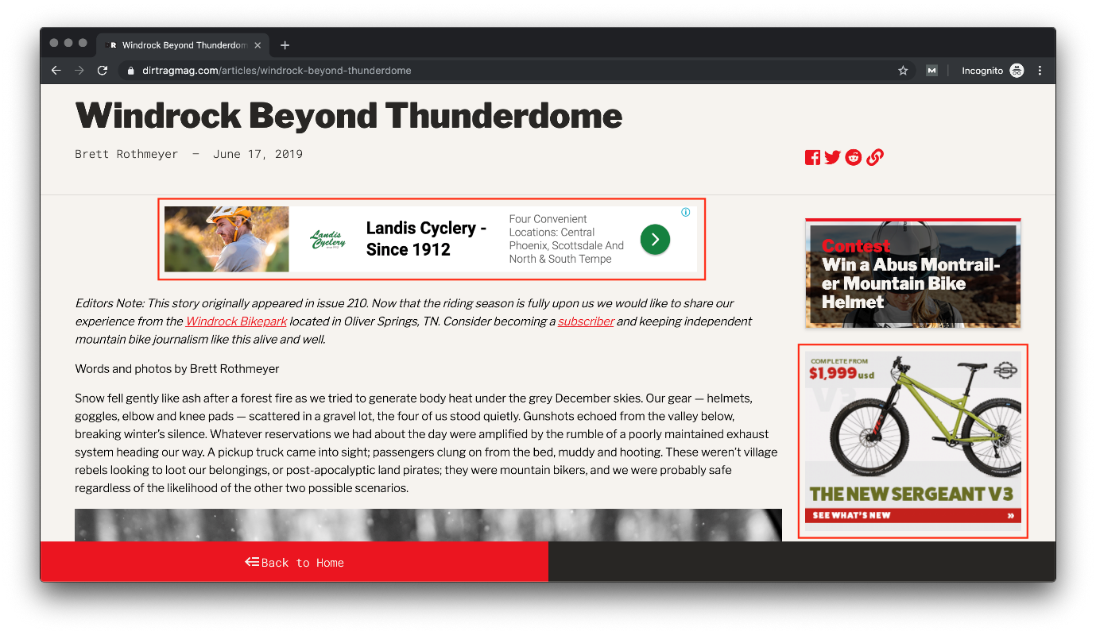

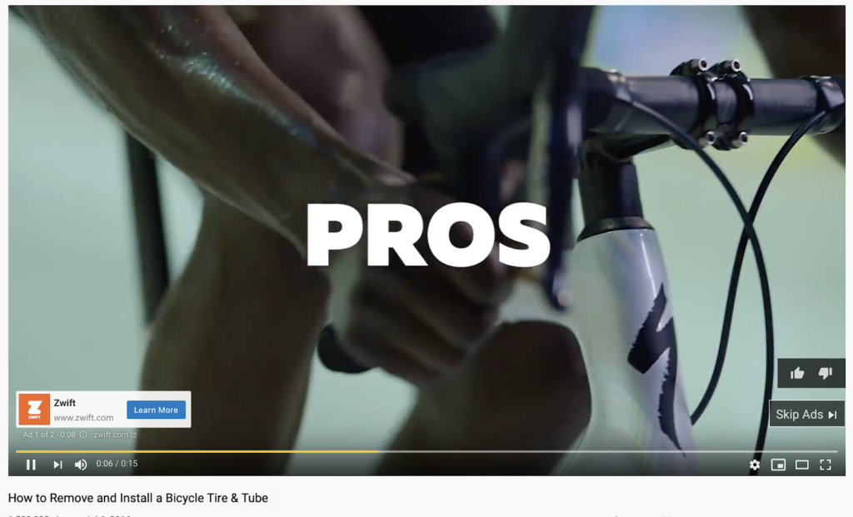

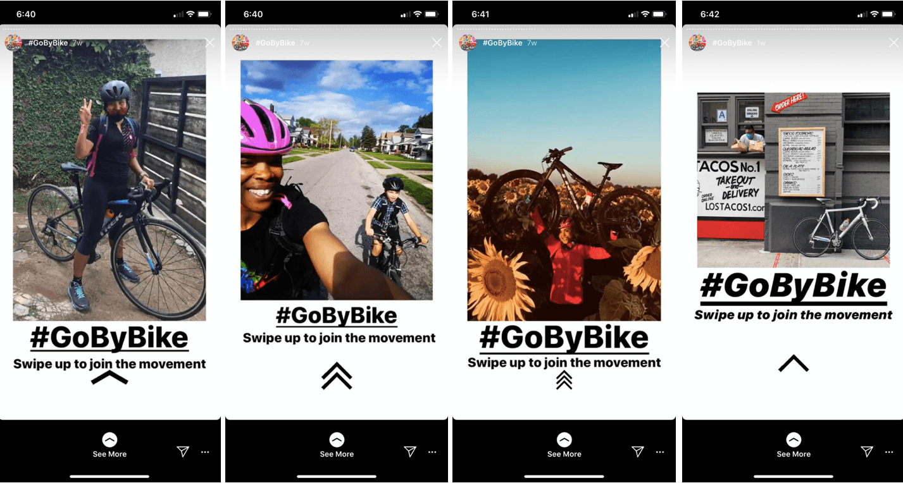

* Di masa pandemi ini olahraga menjadi hal yang penting untuk menjaga ketahanan tubuh. Oleh karena itu dengan mendukung pergerakan ini, AdventureWorks juga ikut serta dengan menyebarkan *awareness* untuk *customer* melalui *feeds* dan *story* Instagram.
* Dengan adanya kampanye seperti ini harapannya akan menumbuhkan *brand awareness* bagi *customer* kita

### SOLUSI OS3

* Saran yang bisa kita berikan kepada Adventureworks yaitu melakukan targeting advertisement menggunakan facebooks Ads berdasarkan temuan pola penjualan pada daerah tertentu. Dengan temuan yang ada, kita bisa mengirimkan iklan kepada orang-orang dengan lebih tepat sasaran.



* Dengan temuan pola penjualan yang sudah ditemukan, facebook ads akan membantu Adventureworks dalam menargetkan siapa saja orang yang berpotensi untuk membeli suatu produk. Selain itu juga kita dapat mengatur target sesuai demografi, behavior, ataupun custom audience.



* Karena temuan OS3 menunjukkan bahwa beberapa region mempunyai pola penjualan yang berbeda-beda, kita juga bisa menggunakan Facebook Ads untuk membatasi targeting ads berdasarkan lokasi geografis tertentu.
* Selain itu kita juga dapat memperluas jangkauan iklan namun tetap tertarget dengan fitur Look a like Audience. Ini adalah fitur untuk mencari kemiripan karakteristik dengan suatu pola penjualan tertentu.

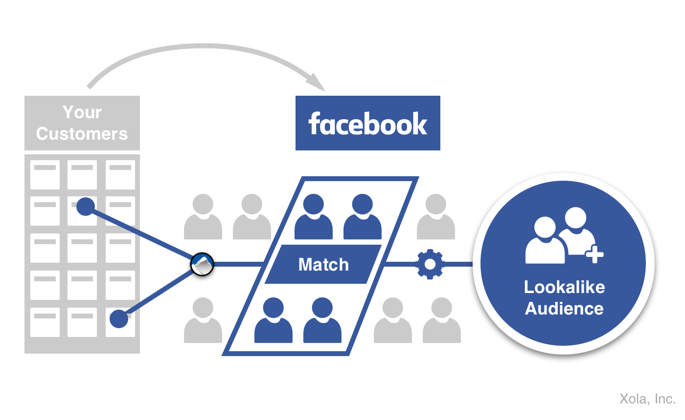

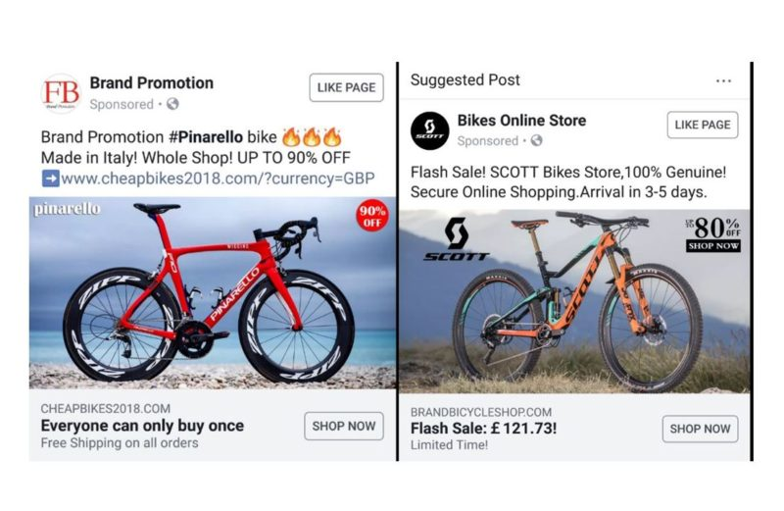



* Dengan Facebook Ads ini nantinya dapat menigkatkankan penjualan Adventureworks secara keseluruhan

## RETAIL SALES

### SOLUSI RS1

* Menindaklanjuti adanya temuan RS1 mengenai penjualan Huge Shop dan Large Shop yang sangat mempengaruhi tren penjualan di region Europe, kita menyarankan untuk melakukan salah satu dari tiga strategi generik oleh poter, yaitu strategi fokus.



* Dengan fokus pada salah satu segmen pasar, dalam region Europe ini adalah Huge dan Large Shop, diharapkan ini dapat mempengaruhi penjualan perusahaan secara keseluruhan
* Dengan Dashboard Store Cluster Sales, kita dapat mengetahui karakteristik serta pola penjualan beberapa kategori produk pada Huge dan large Shop di region Europe

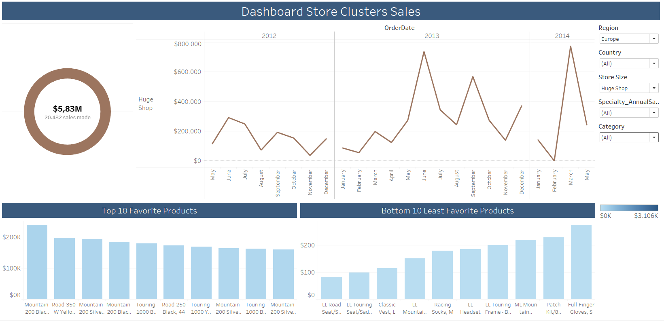

* Dengan memahami pola penjualan yang ada tersebut, kita bisa mengembangkan produk dan Menyusun rencana marketing dengan lebih matang untuk region Europe.

### SOLUSI RS2

* Dilihat dari temuan RS2 bahwa terdapat penjualan dominan pada kategori accessories dan clothing di semua region. Untuk lebih memaksimalkan penjualan, kami menyarankan para toko retail untuk menjual produk-produk dominan ini menggunkana strategy bundle pricing dengan produk kurang laku / kurang diminati konsumen.

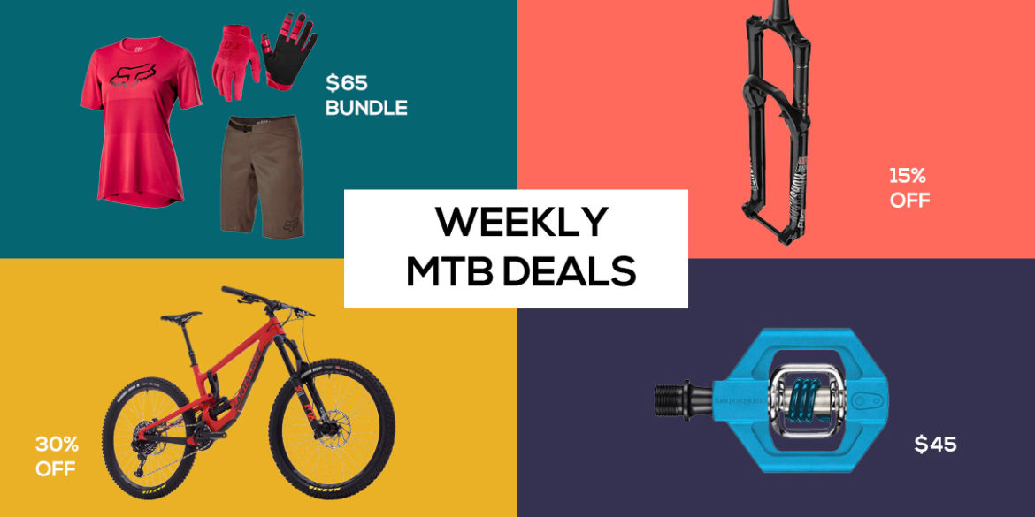

* Untuk keuntungan yang maksimal, penawaran yang diberikan bisa berupa *merchandising mix* antar kategori untuk meningkatkan minat beli beberapa produk yang kurang laku.
* Dengan bantuan dashboard store cluster sales, kita dapat mengerahui dan merencanakan dengan tepat produk mana saja yang akan digunakan untuk *strategy bundle pricing* ini.

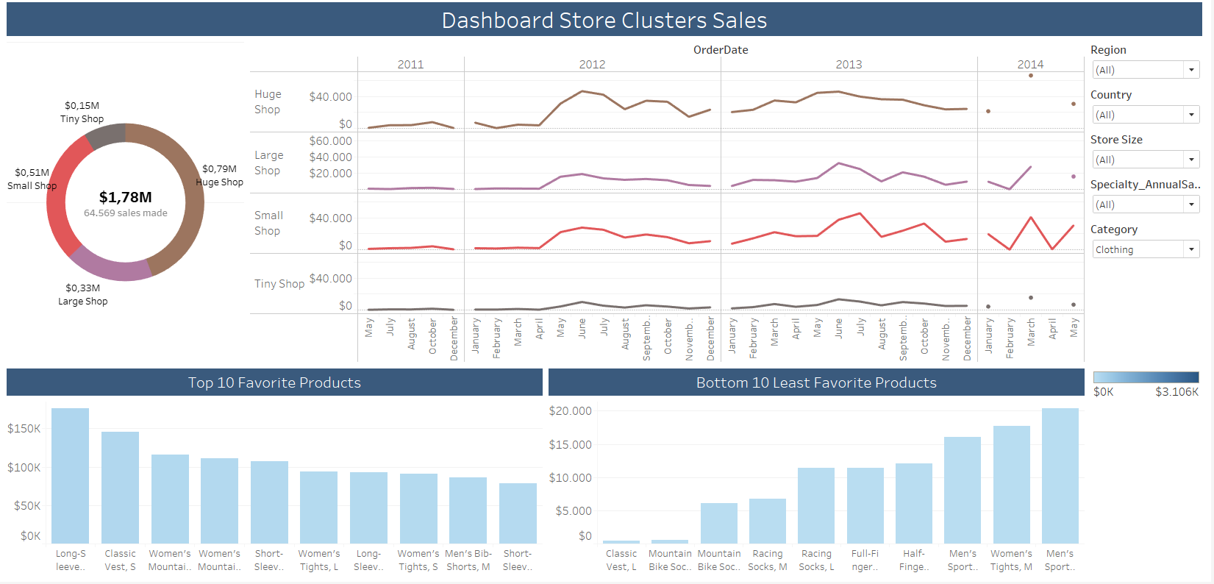

* Pada region North America, pada kategori clothing kita bisa melakukan bundle pricing antara produk Long-sleeve logo jersey dengan Mountain bike Sock dan half-finger gloves. Jika target peningkatan penjualan sebesar 20%, maka keuntungan yang akan didapatkan jika menjual bundle tersebut seharga $43 adalah sekitar $5.000

|  |  |
| --- | --- |
| Product Normal | Sales per unit |
| Long-sleeve logo jersey | $ 28,7 |
| Mountain bike Sock | $5,5 |
| half-finger gloves | $14,5 |
| Total | $48,7 |

|  |  |
| --- | --- |
| Product | Sales per Bundle |
| Normal | $48,7 |
| Bundling | $43 |

|  |  |  |
| --- | --- | --- |
| Product | Order Quantity | Total Sales |
| Normal | 4.943 | $240.724 |
| Bundling | 5.931 | $255.033 |

* Pada region Europe, pada kategori clothing kita bisa melakukan bundle pricing antara produk Classic Vest dengan Racing Sock dan Full-finger gloves. Jika target peningkatan penjualan sebesar 20%, maka keuntungan yang akan didapatkan jika menjual bundle tersebut dengan diskon 10% adalah sekitar $5.500

|  |  |
| --- | --- |
| Product Normal | Sales per unit |
| Classic Vest | $ 35 |
| Racing Soct | $5,5 |
| Full-finger gloves | $23 |
| Total | $63,5 |

|  |  |
| --- | --- |
| Product | Sales per Bundle |
| Normal | $63,5 |
| Bundling | $57 |

|  |  |  |
| --- | --- | --- |
| Product | Order Quantity | Total Sales |
| Normal | 1.089 | $69.151 |
| Bundling | 1.307 | $74.499 |

* Pada region Pacific, pada kategori clothing kita bisa melakukan bundle pricing antara produk Classic Vest dengan Racing Sock dan Full-finger gloves. Jika target peningkatan penjualan sebesar 20%, maka keuntungan yang akan didapatkan jika menjual bundle tersebut dengan diskon 10% adalah sekitar $1.000

|  |  |
| --- | --- |
| Product Normal | Sales per unit |
| Classic Vest | $ 35 |
| Half-finger gloves | $14,7 |
| Total | $49,7 |

|  |  |
| --- | --- |
| Product | Sales per Bundle |
| Normal | $49,7 |
| Bundling | $45 |

|  |  |  |
| --- | --- | --- |
| Product | Order Quantity | Total Sales |
| Normal | 261 | $12.971 |
| Bundling | 313 | $14.085 |

### SOLUSI RS3

* Dengan adanya perbedaan yang cukup besar antara SalesPerson yang bertugas diketiga benua, maka perlu adanya mutasi dan rolling

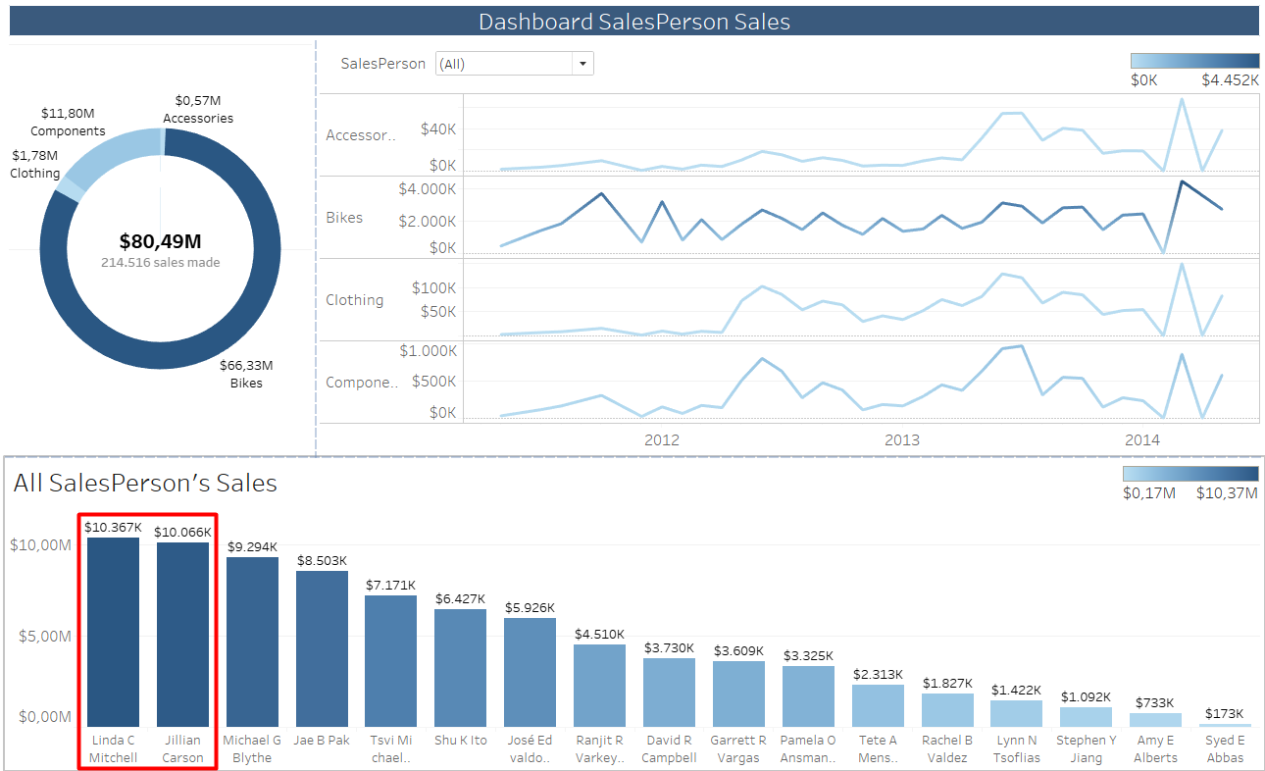

* Berdasarkan dashboard performa *sales* dari SalesPerson, Linda dan Jillian merupakan 2 teratas SalesPerson yang mampu melakukan penjualan yang cukup besar dibandingkan dengan SalesPerson lainnya
* Oleh karena itu untuk meningkatkan penjualan di benua Eropa dan Pacific, maka kedua SalesPerson tersebut akan ditugaskan pada kedua benua tersebut. Linda akan ditugaskan di benua Pacific dan Jillian di benua Eropa (sebelumnya mereka bertugas di North America)
* Mereka akan dinaikkan jabatannya menjadi Sales Manager dan akan memimpin seluruh SalesPerson yang ada di tempat mereka bertugas, dengan harapan pengalaman yang mereka dapatkan selama bekerja dapat meningkatkan penjualan disana
* Mereka akan ditugaskan untuk melaksanakan Workshop internal khusus untuk melatih *marketing skill* mereka



# STORY

## ONLINE SALES

<https://public.tableau.com/profile/fahri.rahmanda#!/vizhome/AW19_Online_Updated/AdventureWorks2019OnlineSalesFindings>

## RETAIL SALES

<https://public.tableau.com/profile/fahri.rahmanda#!/vizhome/AW19_Retail_Updated/AdventureWorks2019RetailSalesFindings>

# VIDEO PRESENTASI

<https://youtu.be/GsZY0DBVwt8>

# LAMPIRAN

## Dashboard AW19 Online Sales Trend



## Dashboard AW19 Retail Sales Trend



## Dashboard AW19 Online Sales Forecast



## Dashboard AW19 Retail Sales Forecast



## Dashboard AW19 Online Product Sales Performance



## Dashboard AW19 Retail Product Sales Performance



## Dashboard Online Product Sales



## Dashboard Retail Product Sales



## Dashboard Customer Sales



## Dashboard Store Clusters Sales



## Dashboard SalesPerson Sales

